НАЦІОНАЛЬНИЙ ТЕХНІЧНИЙ УНІВЕРСИТЕТ УКРАЇНИ
«КИЇВСЬКИЙ ПОЛІТЕХНІЧНИЙ ІНСТИТУТ
імені ІГОРЯ СІКОРСЬКОГО»
Факультет інформатики та обчислювальної техніки
Кафедра обчислювальної техніки

«На правах рукопису»  УДК 004.05 | До захисту допущено:  Завідувач кафедри  ________ Стіренко С.Г.  «___»_____________2020 р.

Магістерська дисертація
на здобуття ступеня магістра
за освітньо-професійною програмою «Інженерія програмного забезпечення комп’ютерних систем»
зі спеціальності 121 «Інженерія програмного забезпечення»
на тему: «Методи оптимізації швидкодії системи адміністрування контенту інтернет-додатку»

Виконав:
студент VI курсу, групи ІП-з92мп
Плагун Олександр Анатолійович __________
Керівник:
доц., к.т.н.,
Порєв Віктор Миколайович __________
Рецензент:
доц., к.т.н.,
Писаренко Андрій Володимирович __________

Засвідчую, що у цій магістерській дисертації немає запозичень з праць інших авторів без відповідних посилань.
Студент _____________

Київ – 2020 року

Національний технічний університет України
«Київський політехнічний інститут імені Ігоря Сікорського»

Факультет (інститут) Інформатики та обчислювальної техніки
^{(повна назва)}
Кафедра Обчислювальної техніки
^{(повна назва)}
Рівень вищої освіти – другий (магістерський) за освітньо-професійною програмою

Спеціальність 121. Інженерія програмного забезпечення

Спеціалізація 121. Інженерія програмного забезпечення комп’ютерних систем

ЗАТВЕРДЖУЮ
Завідувач кафедри
Стіренко С.Г.
^{(підпис)} ^{(ініціали, прізвище)}
« » 2020 р.

ЗАВДАННЯ
на магістерську дисертацію студенту
Плагуну Олександру Анатолійовичу
^{(прізвище, ім’я, по батькові)}
1. Тема дисертації “Методи оптимізації системи адміністрування контенту”

Науковий керівник дисертації Порєв Віктор Миколайович

затверджені наказом по університету від «26» жовтня 2020 р. № 3133-с
2. Строк подання студентом дисертації 25 листопада 2020 року
3. Об’єкт дослідження
Система адміністрування контенту інтернет додатку
4. Предмет дослідження
Методи оптимізації та покращення швидкодії та процесу розробки в додатках з застосуванням системи адміністрування контенту

5. Перелік завдань, які потрібно розробити:
Перевірити додаток на предмет можливої оптимізації та покращення швидкодії,
оптимізувати розроблену систему адміністрування контенту інтернет додатку,
провести дослідження чи було досягнуто кращих результатів ніж системи аналоги
6. Консультанти розділів дисертації:
Розділ | Прізвище, ініціали та посада консультанта | Підпис, дата
Розділ | Прізвище, ініціали та посада консультанта | завдання видав | завдання прийняв
Розділ 1. Дослідження принципів побудови систем адміністрування контенту | Порєв В.М., к.т.н., доц.
Розділ 2. Огляд методів оптимізації та покращення швидкодії | Порєв В.М., к.т.н., доц.
Розділ 3. Аналіз ефективності методів оптимізації у порівнянні з рішеннями-аналогами | Порєв В.М., к.т.н., доц.
Розділ 4. Розробка стартап проекту | Порєв В.М., к.т.н., доц.
7. Дата видачі завдання 18.12.2019
Календарний план
№ з/п | Назва етапів виконання  магістерської дисертації | Строк виконання  етапів дисертації | Примітка
1. | Затвердження теми роботи | 18.12.2019
2. | Вивчення та аналіз завдання | 20.05.2020 – 02.06.2020
3. | Пошук матеріалів по темі роботи | 03.06.2020 – 20.06.2020
4. | Розробка програмного продукту | 3.08.2020 – 31.08.2020
5. | Оформлення пояснювальної записки | 1.09.2020 – 20.11.2020
6. | Передзахист | 26.11.2020
7. | Захист | 18.12.2020

Студент Плагун Олександр Анатолійович

Науковий керівник дисертації Порєв Віктор Миколайович

РЕФЕРАТ

на магістерську дисертацію
виконану на тему: Методи оптимізації системи адміністрування контенту
студентом: Плагуном Олександром Анатолійовичем

Робота складається із вступу та чотирьох розділів. Загальний обсяг роботи: 70 аркушів основного тексту, 22 ілюстрації, 23 таблиць. При підготовці використовувалася література з 14 різних джерел.
Актуальність. Новинні портали це досить популярний нині метод подачі інформації від журналістів до читачів і таких сайтів без сумніву дуже багато. Оптимізація та покращення швидкодії – питання яке напевно не може бути вирішеним до кінця ніколи, оскільки досягти миттєвої загрузки інформації та контенту досягти фактично неможливо. Проте можна крок за кроком йти до такої мети. Тож розробка в контексті дипломної роботи є наступним кроком у вирішенні цього питання. Розроблений підхід актуальний під час створення додатку, оскільки розробник має можливість вирішити поставлену задачу, зробити це зручніше та дати можливість перевикористання компонентів.
Мета і завдання дослідження. Дослідити основні чинники, що впливають на швидкодію та процес розробки в інтернет додатках з системами адміністрування контенту. Дослідити можливі методи для покращення швидкодії та зручності розробки та масштабування додатку (розширення або часткової чи повної інтеграції в інший додаток). Дослідити показники швидкодії в системах-аналогах. Порівняти результати існуючих аналогів з новим рішенням. Порівняти зміни в практиці написання коду в масштабованих системах. Суть розробки полягає у поєднанні методів, що покращать user experience та дадуть можливість покращити процес та варіативність розробки.
Об’єкт дослідження – система адміністрування контенту інтернет додатку
Предмет дослідження – методи оптимізації та покращення швидкодії та процесу розробки в додатках з застосуванням системи адміністрування контенту
Методи досліджень. У ході роботи було використано методи оптимізації як на клієнтській, так і на серверній стороні додатку. Головною відмінністю ж використання методу оптимізованих модулів, що підкреслює наукову новизну у магістерській роботі. Цей спосіб дозволяє використовувати один компонент у різних місцях додатку або навіть в різних додатках, що значно підвищує незалежність компонентів та рівень абстракції додатку.
Особистий внесок здобувача. Робота виконана у ході магістерської дисертації містить власний підхід до вирішення існуючої проблеми оптимізації додатків. Також було отримано результати що вказують на конкурентоспроможність з рішеннями аналогами. Формулювання мети та завдань дослідження проводилось спільно з науковим керівником.
Практична цінність. Виконана робота може бути перевикористана для подальших досліджень та з метою розвитку у питанні оптимізації або безпосередньо для покращення існуючих додатків чи тих що знаходяться в стані розробки в наступних аспектах:
- покращення швидкодії;
- зручний підхід в розробці та підтримці додатку;
- підвищення рівня абстракції в додатку;
- перевикористання існуючих фрагментів програми.
Публікації
Плагун О.А. Оптимізація медіа контенту для систем адміністрування контенту інтернет додатків. Міжнародна наукова інтернет-конференція «Інформаційне суспільство: технологічні, економічні, та технічні аспекти становлення (випуск 54)» / Збірник тез доповідей: випуск 54 (м. Тернопіль, 10 грудня 2020 р.). – Тернопіль – 2020. 45 с.
Ключові слова
Система адміністрування контенту, оптимізація, масштабування додатку, покращення швидкодії.

ЗМІСТ
ЗМІСТ 7
ПЕРЕЛІК СКОРОЧЕНЬ 9
ВСТУП 10
РОЗДІЛ 1. ДОСЛІДЖЕННЯ ПРИНЦИПІВ ПОБУДОВИ СИСТЕМ АДМІНІСТРУВАННЯ КОНТЕНТУ 12
1.1. Огляд системи адміністрування контенту 12
1.2. Архітектура додатку 13
1.3. Дослідження фрагментів додатку на предмет можливості оптимізації 14
1.3.1. Дослідження серверної частини 14
1.3.2. Дослідження клієнтської частини 16
Висновок до розділу 1 19
РОЗДІЛ 2. ОГЛЯД МЕТОДІВ ОПТИМІЗАЦІЇ ТА ПОКРАЩЕННЯ ШВИДКОДІЇ 20
2.1. Оптимізація на клієнтській частині додатку 20
2.1.1. Застосування Webpack 20
2.1.2. Оптимізація медіа контенту 22
2.1.3. Метод оптимізованого модуля 28
2.2. Оптимізація на серверній частині 29
2.2.1. Основні положення оптимізації серверної частини 29
2.2.2. Етапи оптимізації серверної частини 30
2.2.3. Застосування оптимізації на серверній частині 34
2.3. Оптимізація системи управління базами даних 38
Висновок до розділу 2 43
РОЗДІЛ 3. АНАЛІЗ ЕФЕКТИВНОСТІ МЕТОДІВ ОПТИМІЗАЦІЇ У ПОРІВНЯННІ З РІШЕННЯМИ-АНАЛОГАМИ 44
3.1. Інструменти для вимірювання швидкодії сторінок 44
3.2. Огляд аналогів 46
3.3. Аналіз швидкодії та порівняння з аналогами 49
Висновок до розділу 3 59
РОЗДІЛ 4. РОЗРОБКА СТАРТАП ПРОЕКТУ 60
4.1. Опис ідеї проекту 60
4.2. Аналіз ринкових можливостей запуску стартап-проекту 62
4.3. Розроблення ринкової стратегії проекту 68
4.4. Розроблення маркетингової програми стартап-проекту 71
Висновок до розділу 4 74
ВИСНОВКИ 76
СПИСОК ВИКОРИСТАНОЇ ЛІТЕРАТУРИ 77
ДОДАТОК А 79

ПЕРЕЛІК СКОРОЧЕНЬ

CMS - Content Management System
CRM - Customer relationship management
HTML - Hypertext Markup Language
CSS - Cascading Style Sheet
JS - Javascript
BLL - Business Logic Layer
DAL - Data Access Layer
UI - User Interface
REST - Representational State Transfer
API - Application Programming Interface
SVG - Scalable Vector Graphics
JPEG - Joint Photographic Experts Group
СУБД - Система управління базами даних
ПЗ - Програмне забезпечення

ВСТУП
В нинішньому світі, що розвивається семимильними кроками, технології якими ми зараз користуємося були недосяжними ще декілька років. Для прикладу згадаємо мобільний інтернет. Здавалося б 2010 рік був відносно нещодавно, але тоді мобільний інтернет був доступний далеко не кожному і був досить дорогим. Через декілька років завдяки розвитку технологій інтернет доступність поширилася і з’єднання з хмарними сервісами було майже у всіх, але швидкість яку надавали провайдери не витримувала жодної критики - не могло бути й мови про те щоб подивитися відео, прочитати новини чи користуватися улюбленим месенджером. І якщо зараз будь-хто погляне в свою кишеню, то скоріш за все знайде там смартфон що має підключення до інтернету за допомогою 3G або 4G. Швидкість яку ми отримали зараз відкриває для нас нові можливості, але чи означає це що людство досягло своєї мети? Звичайно відповідь ні. І розвинутих країнах вже йде розвиток технології 5G, що за швидкістю може перевершити провідний домашній інтернет.
Таким чином ми підходимо до питання не тільки створення чогось нового, а й покращення вже існуючих та добре працюючих речей. Адже який би продукт не був запропонований користувачеві, майже у 100% відсотках він буде мати конкурентів чи аналоги. В такому випадку постачальники товарів та послуг змушені боротися за своїх клієнтів підвищуючи рівень конкуренції та якість наданих послуг. Та мова йде не лише про різні можливості якими продукт буде допомагати своєму користувачеві, але й про швидкість та якість.
Заклопотані люди не готові витрачати дарма декілька хвилин, а іноді й декілька секунд свого дорогоцінного часу, особливо коли мова йде про повільну роботу додатку або час очікування загрузки. Це як прийти на концерт свого улюбленого виконавця і стояти в черзі, ніхто ж не хоче стояти годинами в черзі, всі хочуть одразу відвідати подію. Тільки для розробників різноманітних додатків ситуація складніша, оскільки знайти альтернативу артисту ваще ніж якомусь додатку. За дослідженнями що проводили маркетологи, якщо людина очікує загрузку сторінки інтернет додатку більше ніж 5 секунд, то з вірогідністю 50% вона покине сторінку.
Для сайтів з новинами довга загрузка фактично означає втрату частини аудиторії, що зменшить прибутки. Отже, крайнє необхідно розвиватися у напрямку оптимізації та покращення швидкодії, оскільки сучасний світ пропонує нам високий темп і той хто не встигає, може залишитися за бортом.
Це доводить що тема магістерської роботи досліджує існуючу проблему, що є дуже важливою у обраній сфері застосування, та пропонує свій власний варіант вирішення.

РОЗДІЛ 1

ДОСЛІДЖЕННЯ ПРИНЦИПІВ ПОБУДОВИ СИСТЕМ АДМІНІСТРУВАННЯ КОНТЕНТУ

1.1. Огляд системи адміністрування контенту
Перш за все слід розібратись що таке система адмінстрування контенту. Для кращого окреслення ситуації візьмемо для прикладу сайт з новинами. Сайт з новинами має головну сторінку з посиланнями на безліч статей. Всі ці статті за виключенням контенту виглядають однаково, тобто не має значення яке фото обрано для ілюстрації статті, про що йдеться в тексті повідомлення, хто автор і так далі. У сфері застосування новинного порталу необхідно щоб сайт був динамічним, оскільки є потреба в доданні нових статей, зміні або видаленні старих. Часто під статтями є можливість обсудити з іншими користувачами статтю в коментарях. Все це є необхідними складовими такого ресурсу я портал з новинами.
Усі описані питання та багато інших, зокрема питання динамізації сайту вирішує система адміністрування контенту. На сайті можна зареєструватись або зайти як гість, деяким користувачам можуть бути надані права адміністратора, залежно від цього у користувачів з’являється дещо відмінний функціонал, але суть залишається незмінною. Новинний портал це деякий каркас до якого додається безліч статей зроблених за шаблоном. Керувати всім цим процесом має якраз система адміністрування контенту.
Об’єктом дослідження є самостійно створена система що дозволяє виконувати весь вище описаний функціонал та деякі нововведення завдяки яким додаток має переваги над аналогічними рішеннями.
Для виконання магістерської дисертації було вирішено покращити існуючий додаток не тільки зі сторони функціональності, а і якості наданих новинним сайтом послуг, зокрема підвищення швидкодії. Також серед результатів дослідження самостійно створеної системи адміністрування контенту було зазначено що вона містить місце для розвитку та розширення функціоналу, отже було прийнято рішення про реорганізацію процесу розробки для більш зручного зростання додатку та можливості співпраці з іншими ресурсами.
Додаток, що реалізує систему адміністрування контенту виконано у вигляді клієнт-серверної архітектури, це означає що для покращення швидкодії слід дослідити причини можливого сповільнення з клієнтської сторони, з серверної та при передачі між частинами додатку.

1.2. Архітектура додатку
Система адміністрування контенту виконана з використанням клієнт-серверної архітектури. Головною метою такої архітектури є збереження та опрацювання даних на сервері та візуалізація на клієнті.
Загалом додаток такого плану може бути розділений на дві абсолютно самостійні частини - два незалежні додатки що реалізують кожну зі сторін застосунку, але при такому розкладі виключена можливість передачі даних напряму до розмітки. Такий підхід часто зустрічається з використанням RESTful API.
Сервер - частина додатку яка обслуговує потреби клієнтської сторони після отримання відповідного запиту. Запит повинен бути написаний належним чином, щоб endpoint (частина серверу, яка відповідає за обслуговування конкретного запиту) міг сформувати відповідь. Кожен endpoint налаштований на запити одного типу, проте може мати різні параметри від чого буде відрізнятися відповідь. Запит на сервер здійснюється через окремий спеціально відведену для endpoint’a url-адресу.
Також сервер може виконувати більшу частину бізнес-логіки опрацьовуючи дані після отримання з бази даних, проводячи необхідні розрахунки або інші логічні дії перед відправкою по запиту з клієнтської сторони.
Часто додаток розділяють на окремі шари, такі як BLL (Business Logic Layer) та DAL (Data Access Layer). Також роль клієнтської частини може виконувати або окремий додаток, або UI (User Interface).
У свою чергу клієнт - частина додатку, яка робить запити до сервера, отримує дані, опрацьовує їх та реалізує спеціальний графічний інтерфейс для користувача. Клієнтська частина реалізує частину функціоналу та бізнес-логіки і надає користувачу можливість користуватися ними у зручному вигляді.
На стороні клієнту додаток також можна розділити на декілька частин. Є так звані сервіси, які реалізують роботу з даними, процес відправки, збереження та кешування даних. Є окремі перевикористовувані функції що можуть бути викликані в різних частинах додатку. У створенні клієнтської частини існує багато підходів, тому в залежності від них можуть бути по-різному реалізовані написання розмітки, стилів та локальної логіки компонента.

1.3. Дослідження фрагментів додатку на предмет можливості оптимізації

1.3.1. Дослідження серверної частини
За зовнішнім фасадом будь-якого сайту або мобільного додатку ховається копітка робота back-end програміста. Кожне звернення до сервера за даними, функціональне взаємодія всередині програми, керування налаштуваннями і багато іншого регулюється на рівні back-end.
Без правильно побудованих алгоритмів, грамотно організованою архітектури і впорядкованої логіки інтернет ресурс залишиться звичайною пустушкою з набором картинок.
Оптимізація — це процес перетворення фрагмента коду в інший фрагмент, який функціонально еквівалентний вихідному, з метою поліпшення одного або декількох його характеристик, з яких найбільш важливими є швидкість і розмір коду. Інші характеристики включають кількість споживаної енергії на виконання коду і час компіляції.
Багатопотоковість - спосіб збільшити продуктивність методом розділення задач на декілька потоків, що виконуються одночасно. Потік - це фрагмент коду програми. Під час виконання коду додатку з багатопотоковим підходом, кожному потоку виділяється певний квант часу, завдяки цьому різні потоки можуть виконуватися одночасно, а це означає що декілька задач не будуть очікувати на виконання одне-одного, окрім ситуацій де в одному потоку будуть використовуватися дані з іншого. Так наприклад у додатках з графічним інтерфейсом могли б бути моменти коли візуальна частина заморожується під час роботи деяких процесів, але за допомогою багатопотоковості відправка важкого запиту може бути виділена в окремий поток, що дозволить звільнити від очікування решту частину програми. Завдяки цьому даний підхід часто використовується в клієнт-серверній архітектурі.
Асинхронність - інший спосіб оптимізувати швидкість за допомогою
винесення окремих задач з основного потоку в спеціальні асинхронні методи або блоки коду. Це актуально в ситуаціях коли важкі задачі можуть блокувати графічний інтерфейс. Також асинхронність використовується для обробки подій користувача, оскільки його дії можуть бути непередбачуваними. Ще у випадках запитів до бази даних асинхронний метод призупинить своє виконання до моменту поки не отримає необхідні дані, тим часом основний потік може продовжувати свою роботу. Якщо виконати подібну задачу без асинхронності, то основний потік був би заморожений на час отримання даних.
Вище вже було згадано про запити в базу даних, тому розглянемо це питання наступним кроком. Для збереження даних користувачів, статей, ролей та багатьох інших робочих деталей новинному сайту необхідна база даних. На початку запуску таких проектів проблем фактично може не виникати. Однак проект що реалізовується в рамках магістерської роботи розглядається з можливістю подальшого росту, тому слід звертати увагу на роботу додатку під навантаженням. Для оптимізації запитів можна використовувати кешування незмінюваних запитів. Також можна дослідити найважчі запити, наприклад ті що тривають більше секунди, та додати індексацію до найвживаніших таблиць.

1.3.2. Дослідження клієнтської частини
Клієнтська частина, або front-end - це те що бачить кожен при використанні додатку. Часто причини проблем з швидкодією знаходяться саме тут. Головною задачею цієї частини додатку є отримання даних з серверу та відображення їх користувачеві.
Розпочнемо з отримання даних з сервера. Найвживанішою технологією є Rest API, проте є нова більш оптимізована та швидкозростаюча технологія - GraphQL. GraphQL - це синтаксис за допомогою якого можна описати як запитувати дані у сервера. Ключові відмінності від Rest API:
- можливість вказати точно які дані необхідно отримати з серверу
- полегшення агрегації даних з декількох джерел
- використання системи типів для опису даних
В GraphQL використовується так званий підхід розумного endpoint. Тобто запит з клієнта містить інструкцію, а endpoint працює з складними запитами і віддає дані у вигляді згідно інструкції. Це означає що GraphQL є своєрідним помічником, якому ми даємо список що треба зробити і він це робить звертаючись до декількох endpoint’ів, замість нас[1].
Асинхронність застосовується також на клієнтській частині в роботі з запитами та діями користувача.
Якщо мова йде про роботу з даними, то слід згадати мемоізацію. Мемоізація - це збереження результату обчислень, або отриманих даних для запобігання повторних обчислень або запитів. В React є спеціальні хуки за допомогою яких можна мемоізувати дані - useMemo та useCallback. Вони приймають масив залежностей як параметр, щоб зрозуміти коли необхідно перерахувати дані.
Майже всі додатки при розробці використовують спеціальних збірників, таких як Gulp, Grunt або Webpack. Для розробки з React та Angular частіше всього використовується саме Webpack. Він містить файл конфігурацій в якому можна задати всі правила за якими працювати у випадку якщо зустрінеться зображення або інший файл, такий як .scss, .jsx, тощо. Також Webpack підтримує багато плагінів за допомогою яких можна оптимізувати файли стилів, зібрати всі файли з кодом на javascript в єдиний або стиснути зображення. Таким чином при завантаженні на хостинг весь проект буде набагато легшим.
Для того щоб стилізувати сторінку використовується CSS. Але чому саме css? Це та мова яку розуміє браузер. Але для розробки набагато зручніше писати стилі на мовах більш орієнтованих на розробника ніж на техніку та технології. Отже існує досить багато способів, таких як Less, Sass, PostCss, Styled Components, CssInJs, тощо. Оскільки браузер їх не розуміє, у Webpack додаються модулі зі спеціальними правилами, що компілюють зручний для розробника код в той, який розуміє браузер. Таким чином код стає писати не тільки зручно, я а продуктивно, оскільки через Webpack він проходить та виходить вже стиснутим та оптимізованим для версії на production.
В новинних порталах часто використовуються зображення. Мова йде не лише про зображення в статті, але й наприклад аватари користувачів. Очевидно що ілюстрація до статті буде завантажуватись один раз, але якщо мова йде про аватари користувачів, то вони можуть зустрічатися багато разів, наприклад користувач написав декілька статей, залишив коментар та поставив лайк на публікацію. Завантажувати зображення кожного разу було б досить необережним, тому в такому випадку варто використовувати кешування.
Також щодо ілюстрацій треба зауважити що користувачі можуть завантажувати зображення різного розміру і це може стати проблемою, оскільки заважкі зображення будуть грузитися дуже довго, тому необхідно встановлювати валідацію на розмір. Крім того кожне зображення можна додатково оптимізувати.
Також користувач може зайти на новинний портал не тільки з комп’ютера, а й з мобільних пристроїв, це означає що зовнішній вигляд повинен змінитися кардинально. Також мобільні пристрої можуть бути під’єднані до інтернету через wi-fi і мати хорошу швидкість з’єднання, або через мобільний інтернет, який поки що є значно повільнішим. Але вихід є. Очевидно що зображення на маленьких екранах не мають потреби бути такої ж якості як на великих десктопних, тому можна підміняти їх на аналогічні зображення з меншою якістю.
За дослідженнями користувачі покидають сторінку якщо йде довге завантаження першої сторінки, тому перш за все потрібно подбати про цей аспект. Також обов’язково потрібно додавати progress-bar або preloader для того щоб користувач знав що зараз йде завантаження, а не виникла якась неполадка у додатку.

Висновок до розділу 1
В даному розділі було оглянуто типову архітектуру додатку що реалізує систему адміністрування контенту інтернет додатку. Зокрема було більш детально оглянуто кожну окрему частину додатку на предмет місць що можуть викликати проблеми оптимізації та швидкодії і переглянуто методи для їх вирішення.
У ході проведених досліджень було розглянуто існуючий стан проблеми оптимізації та швидкодії таких додатків і доведено актуальність обраної теми магістерської роботи.
За результатами досліджень було сформовано мету магістерської роботи та поставлено задачу з її досягнення обраними методами.

РОЗДІЛ 2

ОГЛЯД МЕТОДІВ ОПТИМІЗАЦІЇ ТА ПОКРАЩЕННЯ ШВИДКОДІЇ

2.1. Оптимізація на клієнтській частині додатку

2.1.1. Застосування Webpack
Головною відмінністю від продуктів аналогів, що зокрема надає декілька переваг є метод оптимізованих модулів. Для його реалізації буде використовуватися такий інструмент як Webpack.
До Webpack були популярними інші інструменти - Gulp та Grunt. Вони мають схожий функціонал і використовувалися у парі з bower - менеджером для установки та керування клієнтських залежностей. Його в свою чергу замінив npm а згодом yarn. Але про це пізніше.
Приведемо простий приклад - є простий клієнтський додаток. В ньому є головна сторінка, файл зі стилями та деякий javascript файл для простої логіки. Якщо більше файлів немає та додаток не буде зростати, використовувати збірники проекту нідочого. Але якщо буде декілька сторінок, стилі будуть писатися з використанням будь якого препроцесора, та є бажання оптимізувати зображення, все це можна перекласти на збірник проекту. Він виконає всі інструкції вказані в спеціальному конфігураційному файлі та збере версію на production в окрему папку, яку можна завантажити на хостинг та користуватися нею в інтернеті.
Для приведеного вище приклада достатньо використовувати Gulp або Grunt. Але для додатку що буде мати складну логіку на клієнтській стороні набагато зручніше та продуктивніше використовувати Webpack.
Наприклад додаток написаний за допомогою бібліотеки React, яка використовує спеціальний jsx синтаксис, що означає написання розмітки в середині javascript файлів. Браузер не вміє працювати з файлами формату jsx, отже Webpack знову буде виступати в ролі перекладача. Також якщо у додаток буде вирішено додати типізацію, тобто писати код на мові TypeScript, необхідно лише додати спеціальні модулі на написати у конфігураційному файлі інструкції, тоді Webpack збере все у один єдиний файл готовий до публікації на хостинг.
Але навіть зі звичайний кодом на javascript можуть виникнути проблеми, оскільки мова швидко розвивається на має багато нових стандартів та не всі браузери встигають їх підтримувати, особливо старі версії.

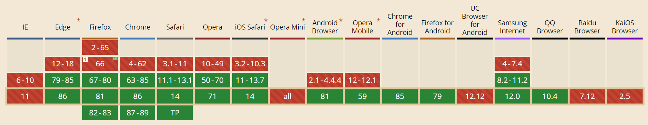
Рис.2.1. Підтримка браузерами javascript ES6

Як видно на зображенні, формат ES6 підтримують далеко не всі браузери, але це навіть не найсвіжіша версія. Зовсім інші показники має попередня версія ES5.

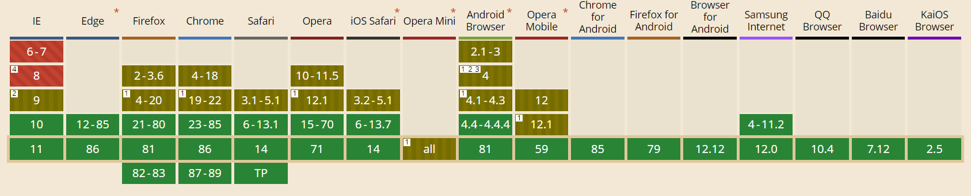
Рис.2.2. Підтримка браузерами javascript ES5

Javascript стандарту ES5 має підтримку для 99.37% користувачів, що вважається достатнім показником. Та це не означає що розробники повинні відмовитися від нових фішок мови та користуватися застарілим форматом. Є інструмент який перекладе будь яку свіжу версію javascript у ES5 - Babel.
Для того щоб фінальна збірка займала якомога менше місця, Webpack використовує спеціальні плагіни на зразок uglify. Цей плагін отримує на вхід звичайний файл, прибирає з нього всі коментарі та формує один рядок суцільного коду. Також імена змінних можуть втратити той вигляд, якого їм надав розробник. Тобто код абсолютно втрачає можливість бути прочитаним, проте все так само працює надійно. Завдяки цьому розмір файлу зменшується до мінімуму.
Також фінальний зібраний з усіх файлів проекту бандл може бути заархівованим через gzip. Цей метод дозволяє абсолютно не втрачати даних при процесі архівації - розпакування. Також серед плюсів такого рішення є факт що процес архівації - розпакування є досить швидким.
Gzip добре сумісний з HTTP, для цього необхідно лише щоб у запита було налаштовано ‘Accept-Encoding: gzip, deflate’. Розміри після стискання при цьому стають помітно меншими.
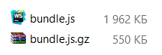
Рис.2.3. Приклад розмірів файлів до та після стискання з Gzip

2.1.2. Оптимізація медіа контенту
Як було згадано раніше на сайтах з новинами є багато медіа контенту який може вплинути на швидкодію додатку, для цього є плагін imagemin. Є два варіанти оптимізації зображення:
- lossless - зображення під час оптимізації не втрачають якість
- lossy - після оптимізації зображення будуть мати нижчу якість
Даний плагін підтримує зображення всіх основних форматів які зазвичай можна зустріти - jpeg, png, gif, svg.


Рис.2.4. Демонстрація оптимізації Jpeg зображення

Обрати необхідний рівень стиснення можна в залежності від потреб. Якщо головне якість зображення, а не швидкість - варто обрати менший рівень стиснення, проте наприклад якщо головна аудиторія додатку це користувачі мобільних приладів, вони не помітять зниження якості зображень на маленьких екранах, але будуть більш чутливі до розміру через швидкість з’єднання з інтернетом. В такому випадку слід обрати максимальний рівень стиснення[2].
Також є 2 варіанти завантаження зображень - базовий та прогресивний:
- базовий буде показувати користувачеві зображення в ході завантаження зверху вниз, що має не найкращий візуальний ефект
- прогресивний починає відображати картинку у низькій якості та з прогресом загрузки підвищувати чіткість


Рис.2.5. Базовий варіант завантаження зображень


Рис.2.6. Прогресивний варіант завантаження зображень

Таким чином користувач може побачити приблизно що буде на розмитому зображенні та самостійно вирішувати чи є необхідність чекати повного завантаження.

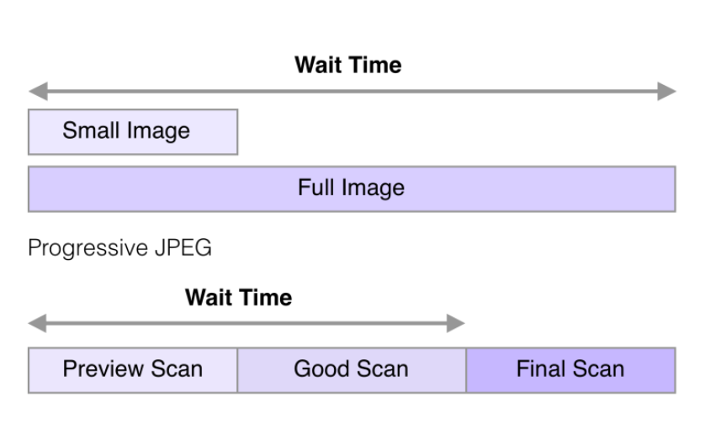
Рис.2.7. Порівняльна демонстрація двух підходів завантаження зображень

Другий підхід дозволяє стиснути зображення на 2 - 10% для зображень розміром більше 10 Кб. На даний підхід переходят великі компанії, далі перелік деяких з них:
- Twitter - вони використовують прогресивне завантаження з базовим рівнем якості - 85% та відрапортували про зменшення ваги трафіку на 10% та підвищення швидкості відображення на 15%
- Facebook - використовує даний підхід в своїх додатках для мобільних пристроїв, має схожі з Twitter результати
- Yelp - з даним підходом знизив розмір зображень на 4,5% та ще 13,8% додатково за рахунок послідовного використання з MozJPEG.
Субдискретизація кольору
Наші очі гірше помічають втрату кольору, ніж яскравості. Завдяки цьому для оптимізації зображень можна використовувати метод кольорової субдискретизації - вид компресії, завдяки якому можна знизити точність передачі кольору за рахунок яскравості. З цим методом зображення стають на 15% легшими і при цьому суттєво не втрачають у якості.

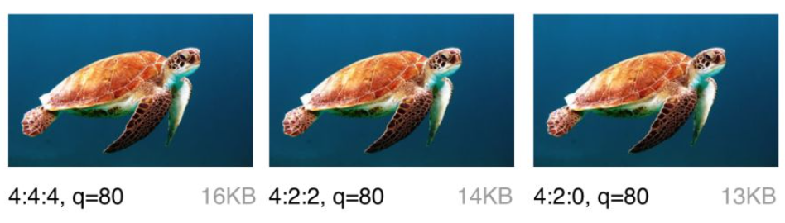
Рис.2.8. Вплив методу субдискретизації кольору на зображення

Даний метод не рекомендовано використовувати для зображень с текстом, якщо важливо зберегти колір. На таких зображеннях це може бути сильніше помітно. Також є окремі випадки коли необхідна максимальная деалізація кольору, наприклад як на медичних знімках.
Є досить багато нових форматів що прийшли на зміну jpeg, проте вони не отримали достатньої підтримки в сучасних браузерах, багато з них мають кращу оптимізацію. Для того щоб отримати всі переваги оптимізації є багато варіантів imagemin плагіна, про найпопулярніші далі буде йти мова.
MozJPEG - сучасний jpeg-кодер розроблений компанією Mozilla. За допомогою цього плагіна можна зменшити розмір файлу на 10% та оброблені оптимізовані файли будуть відкриватися належним чином у всіх браузерах.

Рис.2.9. Результат оптимізації зображень через MozJPEG

Є схожий аналог - Guetzli. Про нього можна сказати що він досить повільний, спричинене це великою кількістю експериментів що проводить плагін, оцінюючи кожен за різними критеріями, в кінці обирається один з варіантів оптимізованого зображення що отримав найвищу оцінку. Оцінки щодо оптимізованих версій робляться за імітацією сприйняття людського ока. Таким чином плагін розуміє світлосприйняття оком кольорів з одної палітри, та може менш точно кодувати колір, який не буде чітко видно людиною. Результат стискання - економія ваги зображення приблизно на 20 - 30%. Тим часом кодування 1 мегапікселя потербує 1 хвилину та 200 Мб оперативної пам’яті. Даний метод можна використовувати для сайтів на яких не надто часто необхідна перебудова проекту для завантаження нової версії у production, оскільки це може займати тривалий час.


Рис.2.10. Результат стискання за допомогою Guetzli

Оптимізація SVG. SVG на відміну від попередніх варіантів - приклад векторної графіки. Тому головно. частиною оптимізації SVG є відкидання зайвої інформації, таких як метадані, приховані шари, коментарі, тощо. Найчастіше такого плану оптимізація взагалі ніяк не впливає на візуальний вигляд зображення.
SVGO - інструмент що зменшує розмір файла шляхом зменшення точності чисел у визначеннях шляхів. Кількість знаків після коми сильно впливає на вагу файлу, про надто захоплюватися таким пониженням точності не варто, оскільки це може потягнути за собою візуальні ефекти.


Рис.2.11. Оптимізація векторного зображення за допомогою SVGO

Ліниве завантаження зображень. Lazy load - метод відкладеного завантаження даних. Часто такий принцип можна зустріти в таблицях або довгих списках. Немає сенсу завантажувати ті дані, які користувач може і не захотіти побачити. Таким чином завантажуються лише необхідні дані, або ті що знаходяться в полі зору. Це допомагає економити трафік та підвищити час першої загрузки. Таким способом вже користуються великі ресурси, такі як Medium та Pinterest.
Для реалізації Lazy load немає необхідності писати громіздкий код, оскільки існує проста у застосуванні бібліотека Lazysizes. Для використання не потрібно налаштовувати жодних файлів конфігурацій, достатнбо додати до тегу з зображенням класс ‘lazyload’ та вказати в параметрах data-src та data-srcset можливі варіанти для заміщення більш низької якості. Утиліта самостійно розпізнає які зображення знаходяться у області видимості, а які ні. Серед недоліків можна згадати що зображення перестануть з’являтися у користувачів з вимкненим javascript у браузері. Також існують проблеми з програмами що читать зміст з екрану та пошуковими ботами, які таким чином можуть не побачити зображень.
CDN. Існує варіант при якому немає необхідності для Webpack опрацьовувати зображення. Звісно якщо ці зображення не знаходяться в папці з проектом. Для цього є сервіси куди можна завантажити файлі та отримувати їх через посилання. Прикладами таких сервісів є Cloudinary та Imgix. Цей підхід до використання зображень використовують багато компаній, зокрема Netflix та Red Bull. Для того щоб передача зображень не викликала проблем, вони будуть розміщені на найближчих до користувача серверах. Обидва мають безкоштовні тарифи, про придбавши кращий тарифний план, можна отримати додаткову оптимізацію зображень, генерацію зменшених копій та інші послуги. До речі вказані сервіси теж використовують вище вказані методи оптимізації зображень.

2.1.3. Метод оптимізованого модуля
Описуючи даний метод, про нього можна сказати що це той випадок, коли оптимізується не тільки швидкодія, а й підвищується рівень абстракції та масштабованість у додатку. Приклади коду, що реалізують даний метод знаходяться в “Додатку А”.
Головна суть метода - це створення обгортки до javascript bundle, при чому за допомогою якої технології був написаний код до компонентів зібраних у цей бандл зовсім не важливо. У демонстраційному додатку такі бандли були написані з використанням бібліотеки React.
Але щоб описати процес створення зручніше піти зі зворотного напрямку. Отже, як використовується цей бандл. Перед передачею фрагменту програми, зібраний бандл за допомогою Webpack та gzip стискається. Таким чином зменшується вага для більш швидшої передачі далі. Про те, наскільки цей метод дієвий було згадано раніше у розділі опису методів оптимізації. Якщо коротко підвести підсумок, то результат вражаючий.
Далі опишемо як користуватися цим бандлом. У обгортці до компонента який ми хочемо зібрати до передачі далі є метод init та render, за допомогою яких ми реєструємо наявність використання віджета та власне відображаємо вміст в будь якому іншому місці. Оскільки в багатьох підходах при створенні сторінок можливий повторний виклик цих функцій, продуманий метод який буде перевіряти наявність вже відмальованого віджета, що допоможе в процесі розробки одразу опрацювати деякі edge case, які могли викликати важко відстежувані помилки.
Обгортка так званого віджета має два рівні, вище було описано перший. На другому рівні створюється метод що видаляє віджет з місця де він був вмонтований. Також на цьому рівні використовуються різноманітні контекст провайдери та підключається кореневий компонент додатку з якого створюється віджет, звичайно він повинен бути огорнутий провайдерами.
Таким чином ми отримуємо цілком незалежним та перевикористовуваний фрагмент програми, який цілком можна назвати віджетом.
Для більшої наглядності опишемо як це було використано у демонстраційному додатку. Основа написана з використанням фреймворку Angular. У якості віджета була відтворена адмін панель. Тобто різні частини одного і того ж додатку написані з використанням різних технологій. Окрім того цю адмін-панель можна отримати за допомогою запита в іншому додатку і використати її там.
Всі описані вище дії у поєднанні з іншими методами оптимізації створюють дійсно дуже легкий та від цього не менш функціональний віджет, який є абсолютно абстрактним відносно додатку де він буде використаний, їх поєднує лише бізнес-логіка використання. Такий власний підхід робить розробку додатку швидшою, менш залежною від різних чинників у додатку та дають можливість ефективно перевикористовувати код.

2.2. Оптимізація на серверній частині

2.2.1. Основні положення оптимізації серверної частини
Бэкенд (англ. back-end) — це програмно-апаратна частина сервісу. Це набір засобів, за допомогою яких відбувається реалізація логіки веб-сайту. Це те, що приховано від наших очей, тобто відбувається поза комп'ютера і браузера.
Як тільки ви введете запит на сторінці пошуковика і натиснете клавішу «Enter», frontend закінчиться і почнеться backend. Ваш запит відправиться на сервер Яндекса або Google, тобто за місцем розташування алгоритмів пошуку.
Також можна сказати, що backend — це процес об'єднання інтерфейса користувача з сервером. Що стосується backend-розробника, то він використовує будь-які інструменти, які доступні на його сервері. На практиці програмісти застосовують будь-який з універсальних мов: PHP, Ruby, Python, Java. Крім того, при backend-розробці задіюються баз даних (MySQL, PostgreSQL, SQLite, MongoDB тощо).
Оптимізація - дія найкращого або найбільш ефективного використання ситуації або ресурсу.
Стосовно до продуктивності програмного забезпечення це визначення відкрито для інтерпретації: від налаштувань до останніх декількох унцій продуктивності, до широкомасштабних переробок, щоб домогтися значних поліпшень. Однак, як професіонали в галузі програмного забезпечення, думають про це, як про будь-якій роботі щодо поліпшення продуктивності, яка, принаймні, досить хороша і не вимагає значних переробок. Практика оптимізації може допомогти поліпшити досить хорошу продуктивність додатків.
Існуючі API, які необхідно використовувати, можуть не відповідати вищезгаданим принципам; можливо, вони були розроблені для сценаріїв, відмінних від клієнтських додатків, або для важких / товстих власних клієнтських додатків. У таких випадках може знадобитися серверний додаток «backend for frontend». Це фасад над тими API, які виконують роботу по обробці / обчисленню / перетворенню і надають API, яка більше підходить для споживання frontend-клієнтом. Майте на увазі, однак, що це може не допомогти з внутрішніми наслідками завантаження занадто великої кількості даних або збільшення навантаження на системи, не призначені для обслуговування призначених для користувача додатків.

2.2.2. Етапи оптимізації серверної частини
Як зрозуміти, з чого почати оптимізацію? Для початку необхідно витратити час на дослідження роботи програми.
Обов'язково намалюйте детальну схему програми. Відобразить на ній всі компоненти програми та їх взаємозв'язку. Вивчивши цю схему, можна буде виявити раніше непримітні уразливості і потенційні точки відмови[3] (рис. 2.12).

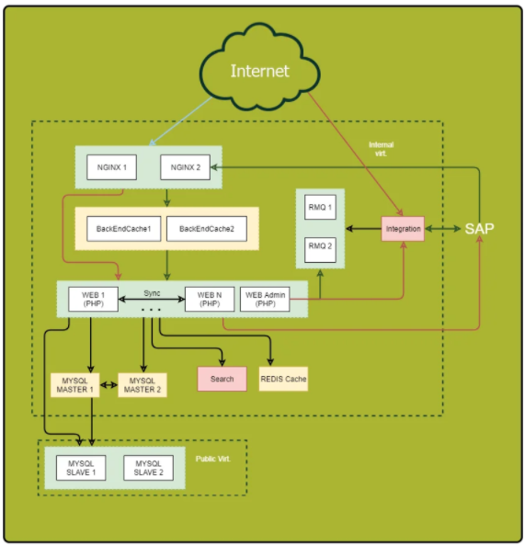
Рис.2.12. Приклад детальної схеми програми

Оптимізація запитів. Особливу увагу необхідно приділити синхронним запитам. Це такі запити, коли водному і тому ж потоці ми відправляємо запит і чекаємо на його відповіді. Тут криються причини серйозних гальм, коли на іншій стороні щось йде не так. Тому, якщо можна скоротити кількість синхронних запитів або замінити їх на асинхронні, треба це зробити.
Ось деякі методи, які допоможуть back-end розробнику відстежити запити:
- Надати кожному вхідному запиту унікальний ідентифікатор. У Nginx для цього є вбудована змінна $request_id. Передайте ідентифікатор в заголовках на back-end і пишіть у всі логи. Так ви зможете зручно трасувати запити.
- Виконувати логування не тільки кінець запиту до зовнішнього компоненту, але і його початок. Так ви виміряєте реальну тривалість відпрацювання зовнішнього виклику. Вона може істотно відрізнятися від того, що вибачите у віддаленій системі, наприклад, із-за проблем з мережею або DNS[4].
Отже, дані зібрані. Тепер розберемо проблемні точки. Визначимо:
- Де витрачається найбільше часу?
- Куди приходить найбільша кількість запитів?
- Куди приходять самі «довгі» запити?
В результаті ви отримаєте список найбільш цікавих для оптимізації ділянок системи.
Якщо яка-небудь точка «збирає» безліч дрібних запитів, спробуйте об'єднати їх в один великий запит для скорочення накладних витрат. Результати довгих запитів часто має сенс зберегти в кеш.
Кешування. Існують загальні правила кешування, на які варто спиратися при оптимізації:
Чим ближче кеш до споживача, тим швидше робота. Для додатка «найближчим» місцем буде оперативна пам'ять. Для користувача - його браузер.
Кешування прискорює отримання даних і знижує навантаження на джерело.
Якщо десять веб-серверів роблять однакові запити до бази даних, централізований проміжний кеш, наприклад в Redis, дасть більш високий відсоток влучень (в порівнянні з локальним кешем) і знизить загальне навантаження на БД, що істотно поліпшить загальну картину[5,6].
Крок 1: Робіть компонентне кешування готової сторінки на стороні Nginx за допомогою Edge Side Includes. Воно добре лягає на мікросервісну / SOA архітектуру і розвантажує систему в цілому, значно покращуючи швидкість відгуку.
Крок 2: Слідкуйте за розміром об'єктів в кеші, показником hit ratio і обсягами запису / читання. Чим більше об'єкт, тим довше він буде оброблятися. Якщо ви пишете в кеш частіше або більше, ніж читаєте, такий кеш - вам не товариш. Його варто або прибрати, або подумати над підвищенням його ефективності.
Крок 3: Використовуйте власні кеші баз даних там, де це можливо. Їх правильне конфігурація може якісно прискорити роботу.
Профілі навантаження. Переходимо до оптимізації профілів навантаження. Як ви знаєте, є два основних типи: OLAP і OLTP.
Для OLAP (Online Analytical Processing) важливо кількість відпрацьованого трафіку в секунду. Для OLTP (Online Transaction Processing) ключовий показник - швидкість відгуку, мілісекундним тайминги. Найчастіше буває ефективно розділити ці два види навантаження. Як мінімум, вам знадобиться роздільний тюнінг бази даних і, можливо, інших компонентів системи.
Оптимізація ендпойнтів. Нарешті, останнім етапом оптимізації бекенд стала оптимізація конкретних ендпойнтов. Оскільки єдиним джерелом інформації для фронтового додатки був наш API, у нас було кілька ендпойнтов з довідниками, словниками, конфіга та іншими редкоізменяемимі даними. Спеціально для таких ендпойнтов ми додали підтримку серверного кешування: словниковий ендпойнт за допомогою комбінації заголовків Cache-Control і Expires міг попросити nginx закеширувати тіло відповіді на певну кількість часу[7].
Для інших ендпойнтов озброїлися спеціальним інструментарієм. Інтегровано API з debug-панеллю: з кожною відповіддю API приходила посилання на панель, по якій можна було перейти і подивитися, що відбувалося всередині ендпойнта:
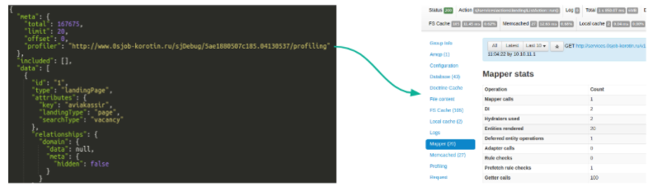
Рис.2.13. Оптимізація ендпойнтів

Дані з панелі потрапляли в зведену таблицю, з якої можна було отримати відомості про час роботи ендпойнтів, а також поглянути на профайлинг в blackfire. Завдяки такому набору інструментів проблемні ендпойнти було видно в буквальному сенсі неозброєним поглядом, але все одно озброювалися скриптами, які аналізували таблицю і вишукували там аномалії. Останні ділилися, як правило, на два типи: або ендпойнт починав гальмувати при певній комбінації фільтрів, або - при великих обсягах запитаних даних. По кожному проблемному кейсу вносили виправлення.

2.2.3. Застосування оптимізації на серверній частині
Back-end готовий виконувати запити на графічні і статичні документи, якщо ви використовуєте кешуючий проксі-сервер для Front-end. Але дуже важливо, щоб число запитів до статичних елементів через Back-end було мінімальним і 99% запитів припадало на виконання саме PHP-сторінок. Не забувайте, що використання Back-end для обробки статичних запитів обходиться дуже дорого.
Конфігуруючи Back-end, можна домогтися значного виграшу в продуктивності і стабілізувати систему по витраті пам'яті. У більшості випадків Back-end являє собою звичайний веб-сервер Apache, що працює на нестандартному порту, наприклад, на порту 88 і відповідає тільки на запити з localhost або IP адреси Front-end[8].
З точки зору маршрутизації краще використовувати декілька внутрішніх IP адрес типу 127.0.0.2, 127.0.0.3 і т. д. з 80-му портом, інакше можливі небажані редиректи на непрацюючий порт у Front-end.
Розглянемо процес взаємодії Front-End і Back-End при обробці запиту користувача до звичайної сторінці сайту.
- Запит від користувачів приймається Front-end, наприклад, за адресоюhttp://www.1c-bitrix.ua/на 80 порту. На нашому сайті ми використовуємо NGINX в якості Front-end.
- Запит приймається і транслюється до Back-end (веб-сервер Apache), який обробляє запити за адресоюhttp://127.0.0.2:80/.
- Запит виконується Back-end веб-сервером, відпрацьовує програмний продукт і генерується HTML-текст сторінки для користувача.
- Підготовлена HTML-сторінка від Back-end передається Front-end як відповідь на запит користувача, з'єднання між Front-end і Back-end закривається (бажано не використовувати KeepAlive на Back-end), і процес Back-end звільняє оперативну пам'ять або починає обробку іншого запиту.
- Front-end передає готову сформовану сторінку відвідувачу стільки часу, скільки потрібно користувачеві, навіть якщо він працює на повільному каналі. Споживання пам'яті Front-end для передачі сторінки користувачеві мінімально.
- Отримавши сторінку, браузер відвідувача посилає послідовно серію запитів на графічні елементи і таблицю стилів. Всі запити приймаються Front-end і обробляються без звернень до Back-end, тобто все статично документи самостійно вичитуються з диска без використання повільних і дорогих процесів Back-end.
Приклад оптимізації в Back-end додатку є зменшення обсягу займаної оперативної пам'яті і числа процесів при підключенні Front-end сервера (без налаштування на віддачу статичних файлів).
У цьому прикладі був підключений NGINX, що всі запити, в тому числі і запити до статиці, передавав back-end (Apache). Ніяких додаткових налаштувань на Back-end не виконувалося. Час підключення nginx – 12:50. Використовувана веб-сервером пам'ять рис.:

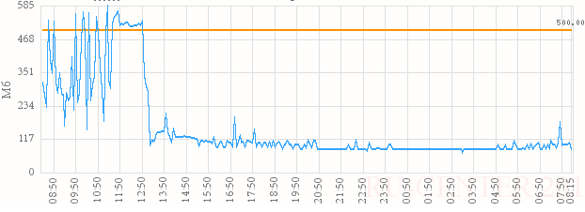
Рис.2.14. Використовувана веб-сервером пам'ять

Кількість одночасно виконуваних процесів Apache (рис.2.15.):

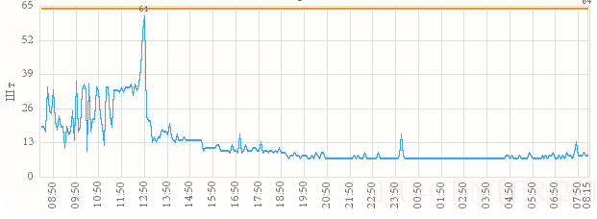
Рис.2.15. Кількість одночасно виконуваних процесів Apache

Як показала практика, дворівнева конфігурація Front-end+Back-end істотно розвантажує машину, зменшує обсяги споживаної пам'яті, значно прискорює час обробки запитів і дозволяє більше пам'яті виділити для роботи бази даних.
Така конфігурація також дозволяє значно розвантажити сервер при обробці великої кількості статичних файлів, наприклад, музики, дистрибутивів програмних продуктів, презентацій та інших схожих об'єктів. Наприклад, простим підключенням NGINX вдалося знизити навантаження на веб-сервер в 5 разів[9].
Навіть створивши дворівневу конфігурацію, дуже важливо стабілізувати системи по витраті пам'яті незалежно від навантаження і захистити сервер від перевантаження.
Для оптимізації системи по витраті пам'яті і мінімізації числа запущених процесів Back-end ми рекомендуємо в настройках сервера Apache встановити параметр MaxClients в значенні від 5 до 50, в залежності від обсягу оперативної пам'яті. Значення цього параметра не повинно перевищувати 80% від обсягу пам'яті сервера за вирахуванням пам'яті, виділеної під СУБД. Встановлюючи MaxClients, ви обмежуєте можливе число одночасно запущених процесів Back-end. Тим самим, вдається поставити жорсткий ліміт по споживанню пам'яті і виключити вихід машини з ладу при стресових навантаженнях.
Приклад поведінки сервера при неправильно встановленому MaxClients (рис. ). Звісно сервера при занадто великому значенні MaxClients:

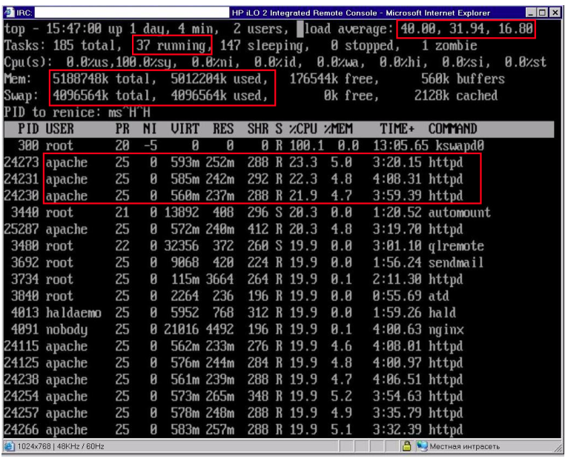
Рис.2.16. Поведінка сервера при неправильно встановленому MaxClients

На наведеному скріншоті сталося наступне:
Запущена команда top в Linux, що показує обсяг використаної та вільної пам'яті, число процесів, що виконуються і обсяг пам'яті, займаний ними. В даному прикладі досить відвідуваний веб-сайт працював на потужному сервері з двома 4-х ядерними процесорами і 5 Гб оперативної пам'яті. Розмір swap-файлу - 4 Гб[10].
MaxClients був встановлений в 100. Кожен процес Apache займав близько 250 Мб, що призвело до повного вичерпання і оперативної пам'яті, і файлу підкачки на 40 процесах Apache. У зв'язку з відсутністю доступної пам'яті процесори сервера не змогли впоратися з навантаженням і сервер зависав.
Таким чином, число MaxClients необхідно підбирати, виходячи із системних ресурсів і навантаження.
Дотримання цих рекомендацій дозволяє:
- Оптимізувати конфігурацію по витраті пам'яті при будь-яких навантаженнях;
- Захистити сервер від процесорних перевантажень і загальної регресії продуктивності;
- Безпечно використовувати постійне з'єднання до бази даних.

2.3. Оптимізація системи управління базами даних
Вack-end database - база даних заднього плану, центральне поняття дворівневих додатків, в яких дія поділяється на front-end (передній план), який відповідає за взаємодію з користувачем і необхідні розрахунки і back-end, де зберігаються дані. У порівнянні з більш раннім підходом до розробки додатків, в якому програми використовували вбудовану базу даних і вся програмна частина SQL-запитів зберігалася на сервері баз даних у вигляді збережених процедур або тригерів[11].
Поява дворівневих додатків дозволило істотно збільшити стабільність їх роботи, а також кількість користувачів працюють одночасно. При цьому, збій в роботі одного користувача не приводив до зупинки роботи інших.
Розглянемо приклад конфігурації більш детально. Після застосування оптимізації у нас повинна вийти система приблизно наступного вигляду (рис. 2.17.):
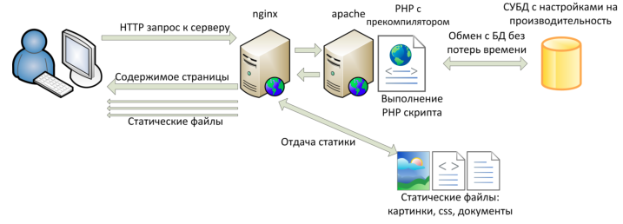
Рис.2.17. Дворівнева конфігурація веб-сервера Front-End і Back-End

Термін «База даних Back-end» проіснував досить недовго і використовувався серед розробників невеликих додатків. Найбільш відомий приклад - це Microsoft Access. У такій системі - і програмний код, форми, звіти і макроси плюс дані - це єдиний файл.
На зміну back-end database прийшов термін «База даних рівня підприємства» (Enterprise database systems), коли база даних виступає самостійним елементом і коли з однією базою даних може працювати безліч абсолютно різних додатків.
Такий підхід спрощує розробку, але він не вирішує проблем масштабованості і конкурентної роботи декількох користувачів.
В даний час в професійних додатках використовується переважно трирівнева структура, коли програма, що працює на комп'ютері користувача відповідає тільки за введення даних і відображення результатів, обчислення і обробка даних проводиться в іншому місці, а самі дані зберігаються і обробляються в третьому.
Оптимізація роботи з базою даних для MySQL, Oracle, MSSQL є однією з найважливіших стратегій в оптимізації системи в цілому.
У кожного виробника бази даних є цілий розділ в документації, який присвячений питанням продуктивності та оптимізації роботи бази даних.
Ви повинні розуміти, що типова поставка бази даних зазвичай має на увазі мінімальне серверне обладнання, мінімальну пам'ять і диски. Тобто стандартні конфігурації не враховують можливості вашого обладнання і вашого застосування. Ви обов'язково повинні налаштовувати базу даних для забезпечення оптимальної роботи.
Якщо коротко спробувати сформулювати стратегію оптимізації, то пролунає це приблизно так:
- якомога менше дискових операцій читання даних; намагайтеся збільшувати розмір буфера кешування, щоб база даних якомога менше читала дані з диска;
- якомога менше угруповань даних на диску; намагайтеся збільшити буфер сортування таким чином, щоб уникнути подвійних угруповань і угруповань на диску.
- збільшуйте паралельність виконання запитів за рахунок запуску великого числа процесів бази даних, вибору форматів зберігання даних, що забезпечують паралельність роботи;
- відкладена фіксація транзакцій на диску; дуже бажано налаштувати базу даних так, щоб при зміні даних або їх вставці не проводилася негайна запис на диск, а зміни збиралися і фіксувалися з деяким інтервалом; це дозволяє значно швидше повертати управління продукту після виконання SQL запитів[12].
Примітка: Треба відзначити, що при цьому дещо знижується надійність. У разі збою системи ті дані, які ще не "скинуті" на диск, будуть втрачені.
Важливим параметром, що впливає на споживання пам'яті базами даних (MySQL \ Oracle), є максимальне число одночасних з'єднань (визначається параметрами max_connections і processes відповідно).
При використанні дворівневої архітектури Front-end / Back-end можна в кілька разів зменшити число одночасних з'єднань і вивільнити більше пам'яті для сортування даних в пам'яті і буферизації.
Якщо встановлено число MaxClients в налаштуваннях веб-сервера Back-end, можна вважати, що максимальне число з'єднань до бази даних буде відповідати максимальному числу одночасних з'єднань.
Рекомендується підбирати параметр max_connections таким чином, щоб мати резерв в 10-20% вільних з'єднань від максимального значення.
Загальне правило: чим менше обсяг бази, тим швидше вона працює. Сама організація бази даних має вирішальне значення, коли справа стосується швидкості.
По можливості зберігайте історичні дані, логи додатки і часто використовувані дані в різних базах даних. Ще краще - рознесені їх на різні сервера. Це не тільки полегшить життя основної БД, але і дасть більше простору для подальшої оптимізації, наприклад в ряді випадків дозволить використовувати різні індекси під різне навантаження. Також «однотипність» навантаження спрощує життя планувальником і оптимізатора запитів сервера БД.
Оптимізація роботи з базою даних для MySQL-версії продукту є однією з найважливіших стратегій в оптимізації системи в цілому, так як продукт активно працює з базою даних.
Простий формат даних MyISAM зберігає кожну таблицю з даними або індекс в окремому файлі. В цілому, на невеликих по навантаженню сайтах даний формат є найбільш швидким, хоча і не забезпечує повною цілісності і надійного зберігання даних за рахунок відсутності транзакцій.
Основним недоліком MyISAM з точки зору продуктивності є блокування на рівні таблиці при виконанні тих чи інших операцій. В результаті, при великому навантаженні MySQL саме MyISAM таблиці стають основним вузьким місцем в системі, заважаючи збільшувати утилізацію машини і число оброблюваних запитів. Це також призводить до збільшення часу роботи сторінки за рахунок очікування використовуваних таблиць на рівні MySQL[13].
Рекомендується переводити все таблиці проекту в формат даних InnoDB. Формат InnoDB, починаючи з версії MySQL 4.0, входить в стандартну поставку товару і забезпечує надійне зберігання даних, транзакційність і блокування даних на рівні рядка.

Висновок до розділу 2
В другому розділі магістерської роботи було описано методи, що були використані для досягнення поставлених цілей. До кожного метода було сформовано характеристику, як саме він впливає на кінцевий результат, наскільки цей метод ефективний, чи має він аналоги, наскільки варто його застосовувати та в яких саме ситуаціях.
Підхід до дослідження методів оптимізації та покращення швидкодії системи адміністрування контенту інтернет додатку було сформовано за допомогою висновків з першого розділу про існуючі проблеми у обраному до вирішення питанні.

РОЗДІЛ 3

АНАЛІЗ ЕФЕКТИВНОСТІ МЕТОДІВ ОПТИМІЗАЦІЇ У ПОРІВНЯННІ З РІШЕННЯМИ-АНАЛОГАМИ

3.1. Інструменти для вимірювання швидкодії сторінок
Для того щоб отримати кількісні дані про різні часові проміжки завантаження на різних сайтах необхідно використати спеціальні інструменти.
Google PageSpeed Insights - інструмент, за допомогою якого можна виміряти час затрачений на перше та повне відображення сторінки, завантаження найбільшого за розміром фрагмента сторінки, час повного завантаження сторінки, тобто коли сторінка стане повністю інтерактивною і нею можна буде користуватися, час між першим відображенням контенту та повною готовністю сторінки.

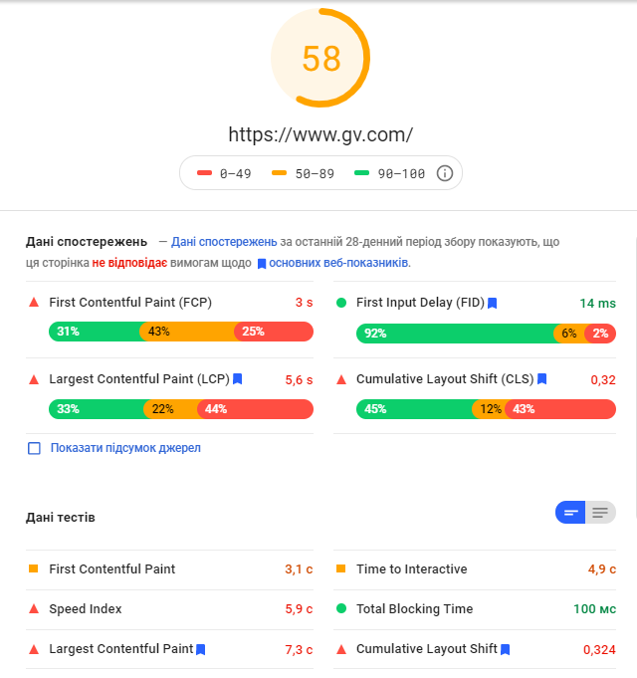
Рис.3.1. Демонстрація роботи Google PageSpeed Insights

WebPageTest - досить схожий на попередній приклад сервіс, який також використовується для заміру даних про швидкодію сайтів. Головною відмінністю є той факт, що цей сервіс заміряє також дані для повторних запусків сайту, робить скріншоти сторінки, там сортує та візуалізує отримані дані. Також є соборна статистика та своєрідний щоденник, де за різні показники WebPageTest виставляє оцінки. Всі графіки та зображення зі статистикою є досить детальними та можуть бути розгорнутими для більш детального дослідження, наприклад по завантаженню конкретних файлів. Цей додаток має більший функціонал ніж попередній, має більш простий та удосконалений варіант дослідження сайту. Можна обрати імітацію швидкості інтернету та багатьох інших параметрів. Запис результатів іде помітно довше, це пов’язано з більшою деталізацією.

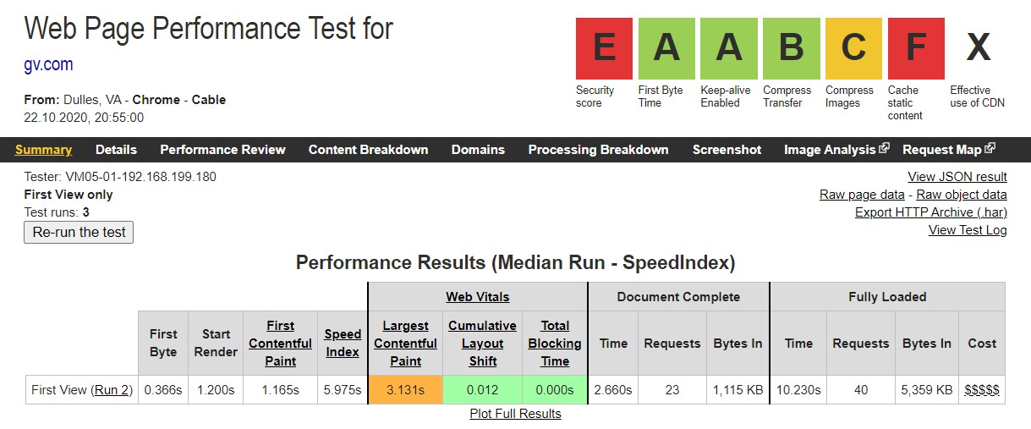
Рис.3.2. Демонстрація роботи WebPage Test

Chrome Dev Tools Performance - інструмент реалізований в браузері Google Chrome для розробників програмного забезпечення веб-застосунків.
Даний інструмент має панель що містить багато даних для дослідження - timeline використання мережі, виконання скриптів та завантаження пам’яті. Після початку використання сервіс будує графіки та timeline’и по яким можна пересуватися в конкретний момент завантаження сторінки щоб отримати дані актуальні не тільки в кінці завантаження, а й на проміжкових етапах. Після цього будуть доступні детальні дані про виконання коду та життєвий цикл сторінки. Однією з ключових можливостей є запис даних для аналізу окремих подій що відбуваються у взаємодії з користувачем. Інша важлива можливість - перегляд даних та регулювання роботи CPU та дослідження FPS.

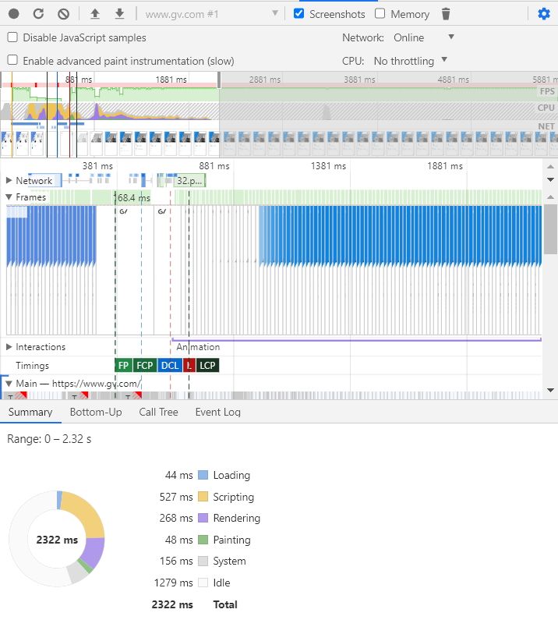
Рис.3.3. Демонстрація роботи Chrome Dev Tools Performance

3.2. Огляд аналогів
Систем адміністрування контенту, або як їх прийнято називати в інтернеті - Content Managment System (CMS), дійсно дуже багато. Якщо звернутися до додатку що розпізнає CMS за url адресою, то там в описі проекту вказаний великий список CMS які можливо розпізнати за допомогою цього сервісу, звичайно що окрім них ще є багато інших[14].

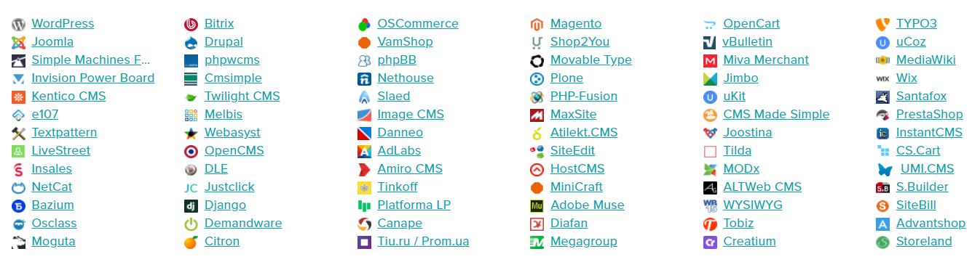
Рис.3.4. Список CMS, які може розпізнати сервіс Itrack

Але більшість з цих CMS мають досить локальну аудиторію, чи то через маленьку популярність, чи причиною може бути конкретна заточеність під вирішення якоїсь конкретної задачі. Все ж є очевидні лідери, що вже перевірені роками і отримали довіру широкої аудиторії - Wordpress, Joomla, Drupal. Також є досить молоді системи, що поки що не мають настільки ж великої популярності, проте за темпами розвитку зараз є досить помітними - Wix, Tilda. Але така популярність здебільшого зумовлена якісною рекламною компанією. Також функціональність більше заточена щоб зробити ці сервіси радше конструкторами сайтів ніж системами адміністрування контенту.
Проте вищезгадані лідери ринку CMS також отримали частину аудиторії як конструктори сайтів. Зокрема Wordpress спочатку сприймався та подавався розробниками як інструмент для розробки блогів. Проте згодом отримав сильний поштовх і почав стрімкий процес зростання. У Wordpress сформувалося власне community, розробник реалізував можливість додавання кастомних плагінів що дозволило користувачам створювати, які дійсно більше знайомі з їх потребами, самостійно вирішувати деякі проблеми. Такий собі open-source допоміг розвитку CMS вже після завершення основної розробки, подальші дії перекладалися на розробників плагінів.
Далі йдуть Joomla та Drupal. Саме Joomla є другою за популярністю, можливо пальму першості не вдалося отримати через більшу складність освоєння та користування системою. Схожа ситуація і з Drupal, оскільки для створення сайту з цією CMS необхідний деякий досвід у створенні сайтів. Проте ця система ціниться за більшу увагу до безпеки.
Всі ці додатки є безкоштовними, якщо не брати до уваги платні шаблони або плагіни. Також є платні CMS, найпопулярніші з них Simpla та Бітрікс. Те що вони не знаходяться на перших ролях зумовлено саме відсутністю доступності до безкоштовних рішень.
Щодо оптимізації - більшість цих застосунків мають функціонал конструктора сайтів. З однієї сторони це добре, люди без знання програмування мають можливість створити собі сайт. Проте таким чином зараз існує досить багато шаблонних сайтів, оскільки для створення чогось унікального необхідно купити платний шаблон або розробити власну тему, а на це також потрібні певні навички. Можливість використання таких CMS з власною розміткою є під питанням, оскільки частина з них взагалі не підтримує такий варіант, решта має не дає достатньо можливостей щоб цей процес був зручним. Також використання плагінів та накладання на розмітку створюють великий клубок залежностей який може зробити з простого блогу порівняно важкий додаток.
Порівнюючи з демонстраційним зразком магістерської роботи, маємо наступні переваги власного рішення:
- більш унікальний дизайн
- “легший” додаток за рахунок відсутності зайвих dependency
- відсутність обмежень від використовуваної системи
- можливість більш зручного розширення додатку
- відправка зібраних у модулі компонентів в інші додатки
Одна з головних переваг готових рішень - немає необхідності володіти навичками програмування для створення сайтів, проте все одно треба навчитися використанню CMS. Розширення функціональності за рахунок плагінів це теж досить зручно, але якщо подумати то трохи в іншому вигляді але це можно застосувати і до демонстраційного зразка. Врешті не завжди можна знайти підходящий плагін у випадку якогось edge-case у бізнес логіці.
Роблячи висновки з функціонального огляду існуючих систем адміністрування контенту можна сказати що цілком зрозуміло чому вони є популярними та досі використовуються. Іноді такий варіант розробки є або швидшим, або дешевшим, або менш вимогливими в плані знань. Проте продукт на виході не завжди може бути саме таким як на початку його собі уявляв замовник, доводиться підлаштовуватися під обставини створені цими системами. Продукт на виході буде менш унікальним, іноді може мати менший функціонал, бути важчим у підтримці та менш оптимізованим. Зокрема в наступному розділі будуть проведені дослідження з швидкодії деяких CMS. Під час пошуку сайтів для статистичної вибірки в інтернеті було знайдено інформацію що певні сайти мають певні CMS. Та часто під час перевірки дані виявлялися застарівшими, оскільки деякі сайти переїжджали на інші CMS, а деякі взагалі відмовлялися від їх використання, підкреслюючи думку що такі рішення можуть бути тимчасовими або недосконалими та такими шо потребують покращення, яке не завжди можна знайти в рамках використовуваної CMS.

3.3. Аналіз швидкодії та порівняння з аналогами
Для того щоб оцінити ефективність використаних для оптимізації системи адміністрування контенту методів, необхідно:
- перевірити та отримати кількісні дані про швидкодію демонстраційного зразка дипломного проекту
- провести аналогічні дослідження з продуктами аналогами
- сформувати статистичну вибірку отриманих даних
- провести аналіз та підсумувати результати, оцінивши ефективність використаних методів
Підбірку сайтів для окремої системи адміністрування контенту буде обрано за допомогою інформації в інтернеті та потім перевірено за допомогою сервісу Itrack. Щоб дізнатися чи використовує сайт систему адміністрування контенту та яку саме, достатньо лише ввести url адресу.


Рис.3.5. Приклад використання сервісу Itrack для розпізнавання CMS на сайті

Почнемо аналіз швидкодії з додатків, що використовують найпопулярнішу систему адміністрування контенту - Wordpress. Буде перевірено такі сайти - blogs.reuters.com, newsroom.spotify.com, bbcamerica.com, about.fb.com/news, gv.com (Google Ventures). Для отримання більш достовірних даних, заміри буде знято 10 разів для кожного ресурсу та записано 3 найкращих результати. Також на результати можуть вплинути встановлені в браузері плагіни-розширення, тому для більшої достовірності всі додатки будуть викликані через вкладку з режимом інкогніто. З отриманих даних сформуємо таблицю:
Таблиця 3.1.
Статистична вибірка часу завантаження сторінки сайту створеного за допомогою Wordpress
Назва сайту | Loading | Scripting | Rendering | Painting | System | Idle | Total  (w/o idle) | Average (w/o idle)
blogs.reuters.com | 62 | 1116 | 65 | 13 | 163 | 696 | 2115  (1419) | 2211  (1537)
blogs.reuters.com | 60 | 962 | 63 | 19 | 201 | 417 | 1723  (1306) | 2211  (1537)
blogs.reuters.com | 62 | 1566 | 62 | 12 | 184 | 911 | 2797  (1886) | 2211  (1537)
newsroom.spotify.com | 29 | 781 | 79 | 7 | 78 | 775 | 1749  (974) | 1881  (949)
newsroom.spotify.com | 35 | 793 | 82 | 7 | 63 | 1171 | 2151  (980) | 1881  (949)
newsroom.spotify.com | 24 | 718 | 65 | 7 | 79 | 851 | 1743  (892) | 1881  (949)
bbcamerica.com | 50 | 1839 | 153 | 14 | 278 | 1962 | 4296  (2334) | 4917  (2523)
bbcamerica.com | 43 | 2480 | 154 | 16 | 327 | 2471 | 5491  (3020) | 4917  (2523)
bbcamerica.com | 44 | 1747 | 147 | 12 | 265 | 2749 | 4964  (2215) | 4917  (2523)
about.fb.com/news/ | 83 | 794 | 197 | 23 | 132 | 878 | 2108  (1230) | 1983  (1065)
about.fb.com/news/ | 78 | 625 | 195 | 25 | 125 | 947 | 1996  (1049) | 1983  (1065)
about.fb.com/news/ | 72 | 535 | 190 | 21 | 99 | 929 | 1846  (917) | 1983  (1065)
gv.com | 43 | 530 | 314 | 30 | 113 | 957 | 1988  (1031) | 2070  (1129)
gv.com | 58 | 435 | 371 | 60 | 194 | 844 | 1962  (1118) | 2070  (1129)
gv.com | 58 | 536 | 388 | 50 | 205 | 1021 | 2259  (1238) | 2070  (1129)

Проведемо аналогічні дослідження для тих самих інтернет додатків, але в умовах в яких вони використовуються з мобільних пристроїв. Для отримання результатів що будуть приблизно дорівнювати реальним, автор інструментів замірювання - Google, рекомендує обрати пункт CPU throttling та встановити його в положення 6 x slowdown. На відміну від першої таблиці для десктопних варіантів додатків, у даній таблиці для кожного сайту буде проведено дослідження в трьох форматах - wi-fi з’єднання, швидкий 3G та повільний 3G (з першого по третій ряд відповідно). Далі приведено таблицю з отриманими даними:
Таблиця 3.2.
Статистична вибірка часу завантаження сторінки сайту створеного за допомогою Wordpress на мобільних пристроях
Назва сайту | Loading | Scripting | Rendering | Painting | System | Idle | Total  (w/o idle) | Average (w/o idle)
blogs.reuters.com | 120 | 2240 | 171 | 34 | 390 | 1222 | 4177  (2955) | 5217  (3059)
blogs.reuters.com | 81 | 2122 | 186 | 41 | 327 | 2218 | 4975  (2757) | 5217  (3059)
blogs.reuters.com | 95 | 2596 | 196 | 51 | 528 | 3035 | 6500  (3465) | 5217  (3059)
newsroom.spotify.com | 26 | 870 | 83 | 8 | 108 | 2430 | 3525  (1095) | 4680  (1167)
newsroom.spotify.com | 28 | 947 | 83 | 8 | 63 | 3758 | 4887  (1129) | 4680  (1167)
newsroom.spotify.com | 27 | 1034 | 95 | 9 | 111 | 4353 | 5629  (1276) | 4680  (1167)
bbcamerica.com | 46 | 2044 | 202 | 15 | 326 | 560 | 3193  (2633) | 5233  (2433)
bbcamerica.com | 38 | 1765 | 181 | 15 | 290 | 3304 | 5591  (2287) | 5233  (2433)
bbcamerica.com | 47 | 1853 | 174 | 11 | 294 | 4535 | 6914  (2379) | 5233  (2433)
about.fb.com/news/ | 418 | 3020 | 1343 | 53 | 363 | 329 | 5525  (5196) | 6759  (5391)
about.fb.com/news/ | 424 | 3024 | 1358 | 54 | 376 | 786 | 6023  (5237) | 6759  (5391)
about.fb.com/news/ | 451 | 3319 | 1514 | 60 | 396 | 2989 | 8730  (5741) | 6759  (5391)
gv.com | 50 | 400 | 307 | 62 | 198 | 1295 | 2312  (1017) | 4008  (1078)
gv.com | 51 | 379 | 308 | 52 | 206 | 2835 | 3831  (996) | 4008  (1078)
gv.com | 49 | 361 | 475 | 91 | 246 | 4661 | 5883  (1222) | 4008  (1078)

Сайти для дослідження було обрано за принципом схожості у плані застосування та загального функціоналу з демонстраційним зразок магістерської роботи. Дані збиралися у різні дні щоб зменшити вірогідність впливу сторонніх чинників на чистоту результату. Окрім числових значень конкретних критеріїв було прораховано сумарний час для одного циклу та середній час серед трьох ітерацій. Узагальнені дані вираховувалися двічі з урахуванням часу простою та без. Швидкодія вимірювалася під час перезавантаження сторінки, ця характеристика вказує на швидкість реакції сторінки та оперативність дій на сторінці. Також слід брати до уваги що на цю характеристику порівняно з демонстраційним зразком може впливати інтернет з’єднання, тому в наступних порівняннях це буде враховано.
З отриманих результатів можна зробити очевидний висновок про сповільнення на мобільних пристроях порівняно з десктопом та про сповільнення на мобільних пристроях по мірі обмеження максимальної швидкості з’єднання з інтернетом. У деяких випадках дані залишалися приблизно однаковими, в інших різко зростали під впливом обмежувальних чинників.
Якщо порівнювати сайти що були розроблені на основі системи адміністрування контенту Wordpress, можна виділити newsroom.spotify.com який і в десктопній і в мобільній версіях показав схожі та досить високі результати. Одним з найповільніших виявився сайт bbcamerica.com. Найбільша різниця між ідеальними умовами та в режимі обмежень була у about.fb.com/news. Такі результати обумовлені індивідуальною специфікою та розмаїттям варіантів підходів до проблеми оптимізації та формують вибірку з якою можна працювати та робити певні висновки.
Наступними будемо перевіряти сайти написані з використанням Drupal - redhat.com, news.sportbox.ru, grammy.com, tesla.com, warnermedia.com.
Таблиця 3.3.
Статистична вибірка часу завантаження сторінки сайту створеного за допомогою Drupal
Назва сайту | Loading | Scripting | Rendering | Painting | System | Idle | Total  (w/o idle) | Average (w/o idle)
redhat.com | 137 | 1659 | 572 | 17 | 347 | 898 | 3629  (2731) | 3850  (2984)
redhat.com | 198 | 1625 | 833 | 11 | 330 | 664 | 3661  (2997) | 3850  (2984)
redhat.com | 158 | 1969 | 818 | 17 | 261 | 1038 | 4262  (3224) | 3850  (2984)
news.sportbox.ru | 124 | 818 | 37 | 10 | 138 | 1701 | 2828  (1127) | 2591  (1123)
news.sportbox.ru | 130 | 820 | 32 | 7 | 142 | 1269 | 2399  (1130) | 2591  (1123)
news.sportbox.ru | 142 | 793 | 39 | 12 | 128 | 1432 | 2546  (1114) | 2591  (1123)
grammy.com | 182 | 3527 | 1274 | 469 | 675 | 2717 | 8843  (6126) | 9392  (6811)
grammy.com | 191 | 4066 | 1641 | 594 | 801 | 2755 | 10048  (7293) | 9392  (6811)
grammy.com | 187 | 4067 | 1506 | 532 | 724 | 2270 | 9286  (7016) | 9392  (6811)
tesla.com | 50 | 808 | 92 | 5 | 70 | 398 | 1422  (1024) | 2557  (1069)
tesla.com | 52 | 745 | 164 | 10 | 127 | 2255 | 3353  (1098) | 2557  (1069)
tesla.com | 51 | 756 | 155 | 9 | 114 | 1812 | 2897  (1085) | 2557  (1069)
warnermedia.com | 77 | 513 | 884 | 115 | 216 | 1639 | 3444  (1805) | 2716  (1839)
warnermedia.com | 76 | 439 | 939 | 118 | 178 | 266 | 2017  (1751) | 2716  (1839)
warnermedia.com | 93 | 443 | 1080 | 87 | 258 | 725 | 2687  (1962) | 2716  (1839)

Таблиця 3.4.
Статистична вибірка часу завантаження сторінки сайту створеного за допомогою Drupal на мобільних пристроях
Назва сайту | Loading | Scripting | Rendering | Painting | System | Idle | Total  (w/o idle) | Average (w/o idle)
redhat.com | 576 | 5981 | 2780 | 27 | 609 | 1454 | 11427  (9973) | 12526  (9914)
redhat.com | 489 | 5728 | 2740 | 73 | 751 | 2783 | 12564  (9781) | 12526  (9914)
redhat.com | 460 | 5822 | 2849 | 72 | 786 | 3599 | 13589  (9990) | 12526  (9914)
news.sportbox.ru | 174 | 2780 | 116 | 3 | 413 | 476 | 3961  (3485) | 9942  (8386)
news.sportbox.ru | 336 | 9547 | 305 | 82 | 293 | 1789 | 12352  (10563) | 9942  (8386)
news.sportbox.ru | 164 | 10051 | 303 | 84 | 508 | 2404 | 13514  (11110) | 9942  (8386)
grammy.com | 350 | 3630 | 1231 | 478 | 643 | 1452 | 7784  (6332) | 11644  (10522)
grammy.com | 431 | 6351 | 1762 | 574 | 872 | 1676 | 11666  (9990) | 11644  (10522)
grammy.com | 492 | 10031 | 2789 | 750 | 1183 | 239 | 15483  (15244) | 11644  (10522)
tesla.com | 174 | 3392 | 636 | 33 | 346 | 1415 | 5996  (4581) | 6801  (4783)
tesla.com | 144 | 3326 | 647 | 37 | 413 | 2160 | 6727  (4567) | 6801  (4783)
tesla.com | 158 | 3847 | 750 | 43 | 404 | 2477 | 7680  (5203) | 6801  (4783)
warnermedia.com | 303 | 1077 | 2885 | 88 | 688 | 1157 | 6197  (5040) | 10604  (8185)
warnermedia.com | 386 | 2677 | 4198 | 266 | 1465 | 2548 | 11541  (8993) | 10604  (8185)
warnermedia.com | 400 | 3025 | 5382 | 217 | 1499 | 3553 | 14076  (10523) | 10604  (8185)

Підсумовуючи дослідження системи адміністрування Drupal, можна сказати що вона є більш чутливою до переходу на мобільні пристрої - у всіх додатків час перезавантаження сторінки різко збільшився. Взагалі якщо порівнювати сайти створені з використання Drupal та Wordpress, то у статистичних вибірках Wordpress зустрічалися досить швидкі та добре оптимізовані варіанти яким не знайшлося конкуренції у вибірці Drupal. Але слід зауважити що з останньою досліджуваною системою адміністрування контенту візуальна готовність наставала раніше часу повного завантаження сторінки, тобто користувач бачить нібито сторінка завантажена і тим часом йде підгрузка даних що менше впливають на user experience. Звертаючись до даних про популярність цих двох CMS, можна пригадати що Wordpress є більш масовим та популярним. Роблячи висновки з проведених порівняльних досліджень можна дійти думки що це цілком логічно.
Далі проведемо аналогічні іспити та дослідимо дані про демонстраційний зразок магістерської роботи.
Таблиця 3.5.
Статистична вибірка часу завантаження сторінки додатку магістерської роботи
Loading | Scripting | Rendering | Painting | System | Idle | Total  (w/o idle) | Average (w/o idle)
53 | 507 | 77 | 14 | 113 | 524 | 1289  (765) | 1268  (797)
46 | 504 | 95 | 40 | 133 | 382 | 1200  (818) | 1268  (797)
51 | 521 | 77 | 22 | 137 | 508 | 1316  (808) | 1268  (797)

Таблиця 3.6.
Статистична вибірка часу завантаження сторінки додатку магістерської роботи на мобільних пристроях
Loading | Scripting | Rendering | Painting | System | Idle | Total  (w/o idle) | Average (w/o idle)
111 | 1335 | 161 | 22 | 182 | 364 | 2175  (1811) | 3143  (2141)
146 | 1529 | 216 | 23 | 183 | 540 | 2637  (2097) | 3143  (2141)
91 | 1405 | 302 | 77 | 641 | 2101 | 4617  (2516) | 3143  (2141)

З отриманих даних видно що перехід на мобільну версію та зниження швидкості зв’язку з інтернетом вплинули на швидкодії, проте на так сильно як це часто зустрічалося в продуктах аналогах.
Отримані дані підтверджують думку про те що системи-аналоги мають меншу оптимізацію через описані у попередньому розділі чинники. У створених вибірках лише деякі варіанти наблизилися до результатів демонстраційного зразку.
У висновок можна сказати, що демонстраційний зразок магістерської дисертації показав хороші результати в плані швидкодії у порівнянні з аналогами. Беручи до уваги інші переваги власного рішення, можна стверджувати що таке рішення за правильного підходу та сталого розвитку може стати конкурентом існуючим системам адміністрування контенту.

Висновок до розділу 3
Другий розділ магістерської роботи було присвячено огляду існуючих аналогів, виокремлення їх перваг та недоліків для окреслення напрямів у яких слід рухатись для досягнення поставленої мети.
Для проведення якісних та ефективних кількісних досліджень швидкодії було розглянуто необхідні інструменти, за допомогою яких можна:
- впевнитись у тому що інтернет додаток використовує ту систему адміністрування контенту, дані про яку збираються
- провести числові заміри часу швидкодії при завантаженні сторінки
- провести дослідження не лише в режимі десктопного використання, а й для мобільних пристроїв.
За результатами досліджень було складно широку вибірку даних та проведено аналіз, з якого було сформовано висновок про досягнення поставлених цілей.

РОЗДІЛ 4

РОЗРОБКА СТАРТАП ПРОЕКТУ

4.1. Опис ідеї проекту
Системи адміністрування контенту має широкий спектр застосування та встигли вже стати доволі популярними, адже не лише новинні портали можна створювати за їх допомогою. Раніше було згадано існуючі аналоги. Проект створений в ході магістерської дисертації у якості демонстраційного зразка хоч і дуже наближений до реального продукту, проте не є цілком повноцінним. Але завдяки описаним раніше методам оптимізації робочого процесу може бути легко розширеним, що надає гарні можливості для розвитку. Це означає що за правильної стратегії додаток буде вагомим гравцем на ринку.
В розділі “Розробка стартап проекту” мова буде йти про основні способи, положення та стратегії як втілити ідею з покращення існуючої системи адміністрування контенту до повноцінного продукту.
- Таблиця 4.1.
- Опис ідеї стартап-проекту
Зміст ідеї | Напрямки застосування | Вигоди для користувача
Програма, що реалізує систему адміністрування контенту інтернет-додатку | Інтернет додатки з динамічним контентом | Можливість динамічно додавати контент без прив’язки до сфери застосування та без програмування
 | Інтернет додатки що потребують керування адміністратором | Можливість користування адмін-панеллю для керування додатком та для проведення модерації та затвердження контенту від інших авторів
Проведемо порівняльний аналіз економічно-технічних особливостей системи магістерської дисертації з системами аналогами, а саме Wordpress, Joomla, Drupal.
Таблиця 4.2.
Визначення сильних, слабких та нейтральних характеристик ідеї проекту
№ | Техніко-економічні характеристики ідеї | Мій проект | Конкуренти |  |  | W | N | S
№ | Техніко-економічні характеристики ідеї | Мій проект | 1 | 2 | 3 | W | N | S
1 | Конструктор розмітки сайту | - | + | - | - | +
2 | Наповнення контентом | + | + | + | + |  | +
3 | Адмін-панель | + | + | + | - |  |  | +
4 | Оптимізовані модулі для перевикористання в інших програмах | + | - | - | - |  |  | +

Проведений у таблиці вище порівняльний аналіз дає можливість візуалізувати дані про сильні, слабкі та нейтральні сторони для створення адекватної стратегії для конкурування на ринку. Як бачимо що перевагою одного з конкурентів є конструктор сайтів, проте можна зауважити що такий функціонал є додатковим та не входить до базової функціональності систем адміністрування контенту. В інших параметрах функціональність схожа, за винятком підходу оптимізованих модулів, що є винятковою особливістю демонстраційного проекту магістерської дисертації.

4.2. Аналіз ринкових можливостей запуску стартап-проекту
У цьому підрозділі розглянемо ситуацію на ринку для оцінки можливостей та загроз, щоб оцінити проблеми які можуть виникнути при впровадженні проекту та пошуку оптимальних шляхів для розвитку. Також буде розглянуто потенційних клієнтів.
В таблиці 4.4 розписані основні параметри попередньої характеристики ринку для стартапу реалізованого на проекті магістерської дисертації.
Таблиця 4.3.
Попередня характеристика потенційного ринку стартап-проекту
№ | Показники стану ринку | Характеристика
1 | Конкуренти що мають свою аудиторію та римають свою частину ринку, од | >10
2 | Динаміка розвитку ринку | Є декілька гравців що мають велику аудиторію, проте постійно з’являються нові рішення що також стають досить популярними і мають свою аудиторію
3 | Обмеження, що можуть виникнути при вході на ринок | Обмеження специфікуються лише конкурентністю з рішеннями, що мають велику аудиторію
4 | Стандарти, сертифікати та особливі умови | Немає необхідності в особливій сертифікації

Таблиця 4.4
Характеристика потенційних клієнтів стартап-проекту
№ | Потреба, що формує ринок | Цільова аудиторія | Відмінності у поведінці різних потенційних цільових груп клієнтів | Вимоги споживачів до товару
1 | Наповнення сайтів динамічним контентом | Новинні служби, інформаційні портали, персональні сайти, лендінги для продажу товарів | Сфера застосування, різна мета використання динамічного контенту | Можливість створювати багато однотипних блоків з різним контентом без втручання в код сторінки
2 | Керування додатком за допомогою панелі адміністратора | Керівники CRM систем, керівники додатків з наповнення контенту, модератори контенту | Метою застосування адмін панелі може бути створення керування додатком або перевіркою на відповідність правилам | Можливість створити розділ, відсортувати статті, позначити статті як актуальні, перевірити написані користувачами статті та коментарі на відповідність правилам
3 | Можливість обговорення статті у коментарях | Користувачі сайтів створених за допомогою CMS | Відрізнятися може лише тема обговорень у коментарях відповідно до теми статті | Можливість поділитися думкою або залишити відгук безпосередньо поряд з статтей про яку йде мова. Певна безпека, тобо цензура в коментарях

Таблиця 4.5.
Фактори загроз
№ | Фактор | Зміст загрози | Можлива реакція компанії
1 | Висока конкуренція | Оскільки на ринку вже існує багато гравців, існує ризик складності знаходження власної аудиторії | Рекламна кампанія продукту та оперативна реакція на feedback від користувачів
2 | Менші функціональні можливості у деяких аспектах | Система може мати менший функціонал ніж деякі аналоги | На даний момент головною метою проекту була максимальна оптимізація та створення сприятливих умов для розвитку. Тому розвиток функціоналу буде залежати від фідбеку користувачів та є лише питанням часу
3 | Економічний | Затримка розвитку проекту через недостатню кількість часу або ресурсів | Створення плану який дозволить випустити на ринок мінімально допустимий продукт що зможе перший час працювати без оновлень, цей час буде витрачено на розвиток продукту

Таблиця 4.6.
Фактори можливостей
№ | Фактор | Зміст можливості | Можлива реакція компанії
1 | Можливість розвитку | Необхідно рекламувати продукт та намагатися знайти інвесторів | Закупівля реклами, проведення перемовин з зацікавленими особами або компаніями
2 | Залучення інвестицій | Перемовини та реклама дозволять залучити інвестиції | Найняти додаткових працівників, використати краще обладнання для розробки, пришвидшити процес розробки, збільшити внесок в рекламну кампанію для збільшення клієнтської бази
3 | Зростання аудиторії користувачів | Завдяки проведеній рекламній кампанії все більше користувачів будуть користуватися додатком | Проводити онлайн семінари для обговорення з користувачами плану розвитку, створення мануалів та туторіалів для більш зручного користування додатком

Таблиця 4.7.
Аналіз конкуренції в галузі за М. Портером
Складові аналізу | Прямі конкуренти в галузі | Потенційні конкуренти в галузі | Постачальники | Клієнти | Товари-замінники
Складові аналізу | Joomla, Drupal | Wordpress, Opencart | Компанії з розробки програмного забезпечення | Новинні сайти, керівники додатків | Постійне оновлення статичних сайтів через код
Висновки: | Є багато рішень-аналогів які в більшій мірі мають схожий функціонал | Є декілька рішень які частково сходятся по функціоналу, але здебільшого використовуються для вирішення інших задач | Постачальниками є розробники програмного забезпечення що розвивають проекти на замовлення | Клієнтська база є динамічною, оскільки користувачі схильні користуватися більш новими технологіями | Застаріле рішення, яке має проблеми які власне і вирішує підхід використання CMS

Таблиця 4.8.
Обґрунтування факторів конкурентоспроможності
№ | Фактор конкурентоспроможності | Обґрунтування (наведення чинників, що роблять фактор для порівняння конкурентних проектів значущим)
1 | Масштабованість додатку | В додатку закладена система завдяки якій його буде просто розширювати
2 | Модульність додатку | Фрагменти додатку можуть бути перевикористані
3 | Спілкування з аудиторією клієнтів | Отримання фідбеку від користувачів дозволить направити розвиток проекту в правильне русло, щоб перш за все створити комфортні умови для використання

Таблиця 4.9.
Альтернативи ринкового впровадження стартап-проекту
№ | Альтернатива ринкової поведінки | Ймовірність отримання ресурсів | Строки реалізації
1 | Надання проекту у відкритий доступ | Розвиток проекту стане швидшим та дешевшим, проте зменшиться розмір інвестицій | Можуть відрізнятися в залежності від термінів спроби реалізувати проект на ринку
2 | Самостійно користуватися проектом та надавати послуги зі створення сайтів | Проект вже не буде товаром який буде продаватися на ринку, він стає інструментом для надання послуг | Одразу після завершення створення мінімально допустимої версії продукту

4.3. Розроблення ринкової стратегії проекту
Таблиця 4.10.
Вибір цільових груп потенційних споживачів
№ | Цільова група потенційних клієнтів | наскільки споживачі готові до сприйняття продукту | Попит в межах групи | Ступінь конкуренції в групі | Наскільки просто увійти у сегмент
1 | Сайти з динамічним контентом | Готові сприйняти негайно | Продукт необхідний уже | Висока | Складний рівень
2 | Керівники CRM систем | Більшість готові сприйняти | Продукт необхідний не всім проте може бути використаний майже всіма | Середня | Середній рівень
3 | Модератори | Користувачі цілком готові до користування продуктом | Користувачам особливо немає різниці яким інструментом користуватись | Конкуренція середня | Середній рівень

З даних записаних в таблиці можна сформувати висновок що одразу захопити лідерські позиції майже неможливо, проте серед описаних цільових груп потрібно працювати з усіма і свій шматок аудиторії можна отримтаи в кожній з груп.
Таблиця 4.11.
Визначення базової стратегії розвитку
№ | Обрана альтернатива розвитку проекту | Стратегія охоплення ринку | Ключові конкурентос- проможні позиції відповідно до обраної альтернативи | Базова стратегія розвитку
1 | Широка рекламна кампанія, що дозволить рекламувати переваги продукту, щоб зацікавити та залучити нових клієнтів | Виконання головних вимог та реалізація функціоналу для задоволення потреб цільових груп | Інформаційна підтримка та живе спілкування з аудиторіє. клієнтів | Розвиток додатку у вказаному клієнтами напрямі

- Таблиця 4.12.
- Визначення базової стратегії конкурентної поведінки
№ | Продукт є “Першопрохідцем” ? | Стратегія отримання нових клієнтів | Чи буде продукт частково чи повністю реалізовувати функціонал конкурентів? | Стратегія конкурентної поведінки
1 | Ні | Завдяки рекламі люди які раніше стикалися з проблемою створення власного сайту зможуть використовувати наш продукт, незалежно від того чи є вони користувачами технологій конкурентів чи ні | До створення систем такого плану поки що не існує іншого підходу, отже створена CMS є покращенням існуючих варіантів, отже частково функціонал буде повторено | Реалізувати продукт що буде функціонально схожим на конкурентів, проте матиме власні переваги

Таблиця 4.13.
Визначення стратегії позиціонування
№ | Вимоги до товару цільової аудиторії | Базова стратегія розвитку | Основні позиції для конкурування на ринку
1 | Відповідність функціоналу до потреб, покращення існуючого функціоналу | Отримання фідбеку, швидке реагування та випуск оновлень, розширення команди зі збільшенням інвестицій для пришвидшення процесів розробки | Швидка реакція на побажання клієнтів завдяки системі навчального матеріалу, проведення семінарів з клієнтами та базі додатку сприятливій до розвитку

4.4. Розроблення маркетингової програми стартап-проекту
Таблиця 4.14.
Визначення ключових переваг концепції потенційного товару
№ | Потреба | Вигода, яку пропонує товар | Чим товар кращий за товари-аналоги
1 | Наповнення сайту динамічним контентом | Швидка та оптимізована система для створення динамічного контенту | Частково відмінний функціонал та краща швидкодія
2 | Навчальний матеріал для користування системою | Поліпшення user-experience з першого користування системою | Чітка документація не тільки у письмовому вигляді, а й як відеокурс
3 | Онлайн семінари з користувачами | Можливість напряму дізнаватися про існуючі проблеми та можливе розширення функціоналу для найякіснішого розвитку | Онлайн платформа для відгуків та семінарів

Таблиця 4.15.
Опис трьох рівнів моделі товару
Рівні товару | Сутність та складові
І. Товар за задумом | Система адміністрування контенту інтернет додатку для наповнення сайтів динамічними даними
ІІ. Товар у реальному виконанні | Оптимізований веб-додаток з клієнт серверною архітектурою. Клієнтська частина виконана з використанням модульного підходу для можливості використання різних технологій та перевикористання модулів
III. Товар із підкріпленням | Додаток після випуску першої версії буде розвиватися та покращуватися беручи до уваги побажання користувачів

Таблиця 4.16.
Формування системи збуту
№ п/п | Специфіка закупівельної поведінки цільових клієнтів | Функції збуту, які має виконувати постачальник товару | Глибина каналу збуту | Оптимальна система збуту
1 | Завантаження продукту з офіційного джерела | Розміщення продукту на популярних сервісах збуту товарів програмного забезпечення | Однорівневий через центри збуту | Вертикальна (право власності залишається у розробника ПЗ)
2 | Купівля ліцензії | Офіційний сайт стартапу | Однорівневий через офіційний сайт стартапу | Вертикальна (право власності залишається у розробника ПЗ)

Таблиця 4.17.
Концепція маркетингових комунікацій
№ п/п | Як себе поводить цільовий клієнт? | Методи комунікацій цільових груп клієнтів | Як який головний продукт представляє себе проект стартапу? | Мета рекламної кампанії | Вид рекламного повідомлення
1 | За необхідності користується товаром | Тематичні конференції, онлайн семінари | Система що дозволяє наповнювати сайт динамічними даними | Демонстрація основних можливостей та переваг додатку | Донесення до цільової аудиторії інформації про продукт

Висновок до розділу 4
В четвертому розділі було проаналізовано можливості продукту для ринкової інтеграції та створення повноцінного стартапу. Зважаючи на отримані дані було сформовано таблиці з порівняльним аналізом, завдяки якому було створено стратегію розвитку.
В цьому розділі було оцінено цільові групи користувачів та основні ризики і можливості при виході на ринок. Після оцінки ризиків та можливостей було описано план подальших дій, як необхідно реагувати на події що будуть виникати під час розвитку проекту для стабільного зростання.
В результаті було створено стартап проект на основі програмного продукту створеного в рамках магістерської роботи.

ВИСНОВКИ
Робота виконана у ході магістерської дисертації була присвячена покращенню стану вирішення проблеми оптимізації та швидкодії інтернет додатків.
Під час виконання роботи було проведено аналіз поточного стану проблеми та обґрунтовано необхідність продовження досліджень. Таким чином огляд існуючих аналогів вказав на існуючі проблеми.
Було розглянуто шляхи вирішення задачі та створено план для досягнення поставленої мети. У ході розробки додатку було використано метод оптимізованого модуля.
Після розробки було проведено тестування та статистичне порівняння для перевірки чи було досягнуто мети. Аналіз отриманих результатів вказує на певний прогрес у вирішенні питання оптимізації та покращення швидкодії.
В останньому розділі на основі створеного проекту було розроблено план стартапу для подальшого можливого розвитку та ефективного конкурування з існуючими на ринку продуктами аналогами.
Загалом отримані в ході досліджень результати дозволяють звітувати про досягнення поставленої на початку роботи мети.

СПИСОК ВИКОРИСТАНОЇ ЛІТЕРАТУРИ
- Порівняння REST та GraphQL [Електронний ресурс]. – 2017. – Режим доступу до ресурсу: https://habr.com/ru/post/335158/.
- Оптимізація графіки для веб [Електронний ресурс]. – 2018. – Режим доступу до ресурсу: https://habr.com/ru/post/422531/#04.
- Болотнов, А. М. Розробка програмних додатків в середовищі BlackBox: Навчальний посібник / А. М. Болотнов. - СПб.: Лань, 2018. - 144 c.
- Грінберг, М. Розробка веб-додатків з використанням Flask на мові Python / М. Грінберг. - М: ДМК, 2016. - 272 c.
- Даруй, К. AJAX і PHP. Розробка динамічних веб-додатків / К. Даруй, Б. Бринзаре та ін. - М.: Символ, 2015. - 336 c.
- Даруй, К. AJAX і PHP. Розробка динамічних веб-додатків / К. Даруй, Б. Бринзаре, Ф. Черчез-Тоза, М. Бусика. - СПб.: Символ-плюс, 2015. - 336 c.
- Заєць, А. М. Проектування і розробка WEB-додатків. Введення в frontend і backend розробку на JavaScript і node.js: Навчальний посібник / А. М. Заєць, Н.П. Васильєв. - СПб.: Лань, 2019. - 120 c.
- Колісниченко, Д. Н. PHP і MySQL. Розробка веб-додатків. Професійне програмування / Д. Н. Колісниченко. - СПб.: BHV, 2015. - 592 c.
- Прохоренок, Н.А. Python 3 і PyQt 5. Розробка додатків / Н.А. Прохоренок. - СПб.: BHV, 2019. - 832 c.
- Сафронов, М. Розробка веб-додатків в Yii 2 / М. Сафронов. - М: ДМК, 2015. - 392 c.
- Чан, У. Django. Розробка веб-додатків на Python / У. Чан, П. Биссекс, Д. Форсье. - СПб.: Символ-плюс, 2015. - 456 c.
- Шасанкар, К. Zend Framework 2.0 розробка веб-додатків / К. Шасанкар. - СПб.: Пітер, 2018. - 96 c.
- Еспозіто, Д. Розробка сучасних веб-додатків: аналіз предметних областей і технологій / Д. Еспозіто. - М.: Вільямс І. Д., 2017. - 464 c.
- Порівняння 5 популярних CMS [Електронний ресурс]. – 2020. – Режим доступу до ресурсу: https://habr.com/ru/company/vdsina/blog/514764/.

ДОДАТОК А
- index.ts
import {
initializeApp, hasWidget, isAppInitialized, registerWidget,
} from 'model/app';
import createStore from '../store';

import {
RenderAdminPanel,
Profile,
InitTeamsProfile,
} from '../../../types/src/teamsProfile';
import { widgetRender } from './teamWidget';

let store: any = null;
export const init: InitTeamsProfile = (config) => {
const appState = initializeApp('');
store = createStore({ app: appState });
};

export const render: RenderAdminPanel = (element, widgetConfig) => {
const { widgetName } = widgetConfig;
if (hasWidget(widgetConfig)) {
throw new Error(`Widget already exists: ${widgetName}`);
}
if (!isAppInitialized()) {
throw new Error(`Tried to render widget before app init: ${widgetName}`);
}
registerWidget(widgetConfig);
const render = widgetRender(element, widgetConfig, store);
return render;
};

const ProfileInterface: Profile = {
init,
render,
};

export default PanelInterface;
- PanelWidget.tsx
import ReactDOM from 'react-dom';
import { Provider } from 'react-redux';
import {
MuiThemeProvider,
StylesProvider,
theme
} from '@mui/ui-components';
import { RenderAdminPanel, AdminPanelHandler } from 'types/AdminPanel';
import { createContext } from 'react';
import { removeWidget } from 'model/app';
import { AdminPanelWidgetBody } from './AdminPanelWidget.styles';
import React from 'react';
import PanelContainer from 'components/profile/PanelContainer';

export const DispatchContext = createContext(null);

export const widgetRender: RenderAdminPanel = (element, widgetConfig, store) => {
const { widgetName} = widgetConfig;

ReactDOM.render(
<StylesProvider>
<MuiThemeProvider theme={theme()}>
<Provider store={store}>
<AdminPanelWidgetBody>
<PanelContainer />
</AdminPanelWidgetBody>
</Provider>
</MuiThemeProvider>
</StylesProvider>,
element
);
return {
remove: () => {
ReactDOM.unmountComponentAtNode(element);
removeWidget(widgetName);
},
reflow: () => { },
} as AdminPanelHandler;
};

export default widgetRender;

